Санкт-Петербургский государственный университет

ПЕЧЕНКИНА Елизавета Владимировна
Выпускная квалификационная работа
Разработка базы данных для создания электронных карт Китайской Народной Республики с использованием данных дистанционного зондирования
Уровень образования: бакалавриат
Направление 05.03.03 «Картография и геоинформатика»
Основная образовательная программа СВ.5020 «Картография и геоинформатика»

Научный руководитель:
к.г.н., доцент СПбГУ,
Артемьева Ольга Владимировна

Рецензент: д.г.н., профессор СПбГЭУ,
Корнекова Светлана
Юрьевна

Санкт-Петербург
2023
СОДЕРЖАНИЕ
ВВЕДЕНИЕ 3
ГЛАВА 1. КИТАЙСКАЯ НАРОДНАЯ РЕСПУБЛИКА: ИСТОРИЯ И СОВРЕМЕННОЕ СОСТОЯНИЕ. 5
1.1. Обзор исторических процессов на территории современной КНР 5
1.2. Современное физико-географическое положение. 8
1.3. Социально-экономическое положение Китая. 17
ГЛАВА 2. ИСПОЛЬЗОВАНИЕ ДАННЫХ ДИСТАНЦИОННОГО ЗОНДИРОВАНИЯ ПРИ КАРТОГРАФИРОВАНИИ КРУПНЫХ ТЕРРИТОРИАЛЬНЫХ ОБРАЗОВАНИЙ. 24
ГЛАВА 3. РАЗРАБОТКА СТРУКТУРЫ БАЗЫ ДАННЫХ ДЛЯ СОЗДАНИЯ КАРТОГРАФИЧЕСКИХ МОДЕЛЕЙ НА ТЕРРИТОРИЮ КНР. 38
ГЛАВА 4. СОЗДАНИЕ СЕРИИ ЭЛЕКТРОННЫХ КАРТ КНР И ЕЕ ОТДЕЛЬНЫХ ТЕРРИТОРИЙ. 44
4.1 Разработка и создание карты рельефа на территорию КНР 44
4.2. Разработка и создание карты динамики урбанизированных территорий на территорию КНР 49
4.3. Разработка и создание карты растительности на территорию КНР 52
4.4. Разработка и создание карты рисовых полей 53
ГЛАВА 5. СРАВНИТЕЛЬНЫЙ АНАЛИЗ ПОЛУЧЕННЫХ РЕЗУЛЬТАТОВ. 55
ЗАКЛЮЧЕНИЕ 58
ЛИТЕРАТУРА 60

ВВЕДЕНИЕ
С развитием технологий дистанционного зондирования земли и ростом доступности геопространственных данных, анализ снимков дистанционного зондирования становится все более важным инструментом для изучения различных явлений. В связи с укреплением сотрудничества с Китайской Народной Республикой и с ростом количества центров взаимодействия России и Китая, является важным сбор данных об этой территории. На данный момент существует множество ресурсов о социально-экономическом состоянии страны, однако систематизированных данных в сфере природы не так много. Китай, с его обширной территорией, сложным рельефом и богатыми ресурсами, представляет хорошую возможность для использования методов дистанционного зондирования земли.
Объект исследования - территория Китайской Народной Республики, ее рельеф, растительность и застроенные территории.
Предметом исследования является применение технологий дистанционного зондирования земли для создания моделей рельефа, типов растительности и динамики урбанизированных территорий. А также использование баз данных для хранения информации.
Цель данной работы заключается в разработке баз данных на основе анализа космических снимков на территорию КНР. Использование такого материала позволяет получать обширную и актуальную информацию о земельных покрытиях, изменениях ландшафта, растительности и других параметрах, что дает возможность в дальнейшем проводить необходимый анализ территории.
Для выполнения поставленной цели были поставлены следующие задачи:
1. Сбор и анализ информации о физико-географическом положении Китая, его социально-экономическом развитии и об исторических процессах;
2. Анализ информации о применении дистанционного зондирования при картографировании крупных территорий. Изучение методов выделения урбанизированных территорий, различных видов растительности на основе классификации и создании вегетационных индексов;
3. Исследование материала об использовании баз данных для хранения геопространственной информации. Разработка и создание базы данных для данной работы;
4. Создание визуальные картографические модели рельефа, растительности, урбанизированных территорий для Китая. Разработка картографических моделей изменения площадей рисовых полей для территории всей страны и отдельно для трех административных единиц – провинции Цзянсу, Хэйлунцзян и Гаундун;
5. Анализ полученных данных, выявление причин изменения застроенных территорий в разных районах страны, анализ изменения площадей, выявление зависимостей.
6. Наполнение базы данных полученной информацией о Китайской Народной Республике.

ГЛАВА 1. КИТАЙСКАЯ НАРОДНАЯ РЕСПУБЛИКА: ИСТОРИЯ И СОВРЕМЕННОЕ СОСТОЯНИЕ.
  - Обзор исторических процессов на территории современной КНР
Территория современной Китайской Народной Республики (КНР) имеет богатую историю, простирающуюся на тысячелетия. Обзор исторических процессов на этой территории позволяет лучше понять формирование и развитие современной КНР.
Древняя история Китая относится к эпохам Шан и Чжоу (XVI – III вв. до н.э.). В это время были установлены первые династии и сформированы ранние политические и культурные институты. Одной из наиболее известных династий является Цинь. Основное ее достижение заключается в единении раздробленных китайских государств в единую империю. Цинь Шихуанди стал первым императором Китая и учредил централизованную монархию с абсолютной властью. Его правление было характеризовано суровыми и жесткими мерами, но также было нацелено на укрепление и стабилизацию страны. Одним из наиболее известных достижений династии Цинь является строительство Великой китайской стены. Построенная для защиты от вторжений северных племен, она стала символом мощи и величия Китайской империи. Цинь Шихуанди также провел реформы в области административного устройства, юридической системы, письма и весовых мер. Он внедрил стандартизацию, включая единый набор письменных иероглифов и стандартные меры и весы, что способствовало укреплению центральной власти и единообразию внутри страны. Однако правление династии Цинь было также сопряжено с жестокостью и подавлением. Отсутствие политической свободы, жесткий трудовой режим и высокие налоги вызывали недовольство населения. В результате, правление династии не продержалось долго после смерти Цинь Шихуанди и завершилось восстанием и установлением следующей династии – Хань. Тем не менее, династия имела огромное значение для китайской истории. Ее единение Китая стало важным этапом в формировании китайской идентичности и центрального государства (Кузнецов, 1989).
Последующие эпохи, такие как Хань, Суй, Тан, Сун, Юань и Мин, характеризовались различными политическими и культурными изменениями, включая расцвет науки, литературы и искусства. Важной частью китайской истории является также период Маньчжурской династии Цин и правление императоров. Однако в конце 19-го в. империя столкнулась с колониальным вмешательством и внутренними конфликтами, что привело к падению императорской системы (Меликсетов, 2002).
В 20-м в. произошли значительные события, определившие современную историю Китая. В 1911 г. началось движение Ксинхайской революции, которое привело к свержению империи и установлению республиканской формы правления. Однако страна оказалась разделенной во время гражданской войны и японской оккупации во время Второй мировой войны.
В 1949 г. Китай стал Китайской Народной Республикой под руководством Коммунистической партии Китая (КПК) и председателя Мао Цзэдуна. В этот период началась перестройка экономики и реформы, страна стала стремиться к социалистическому строительству и национальной реорганизации (Кузнецов, 1989).
Первые годы после основания КНР характеризовались коллективизацией земли и проведением масштабных промышленных программ. Были предприняты усилия по модернизации экономики и развитию сельского хозяйства. Однако эти инициативы сопровождались трудностями и ошибками, включая Великий голод, который унёс миллионы жизней.
В 1958 г. Мао Цзэдун начал проведение Великого скачка вперёд – национальной кампании, нацеленной на ускорение промышленного и сельскохозяйственного развития. Большой скачок вперед – это кампания, проводимая в Китае с 1958 по 1961 гг. под руководством Мао Цзэдуна, председателя Коммунистической партии Китая (КПК). Целью этой кампании было ускорение экономического развития Китая и достижение коммунистического общества. Основные идеи Великого скачка вперед включали коллективизацию сельского хозяйства и введение коммун, где сельские жители объединяли свои усилия и ресурсы для достижения высоких производственных показателей (рис. 1).
Рис. 1. Пропагандистский плакат: «Сталь — основа скачка во всех направлениях» (https://chineseposters.net, 2023)
Кроме того, кампания включала масштабное развитие промышленности, в том числе строительство малых гидроэлектростанций, сталелитейных заводов и других производственных объектов.
Однако Великий скачок вперед столкнулся с серьезными проблемами и негативными последствиями. Первоначальные цели и планы Мао Цзэдуна оказались неосуществимыми, и реформы превратилась в катастрофу для страны. Одной из главных причин неудачи Великого скачка была недостаточная экономическая подготовка. Многие проекты были запущены слишком быстро и без должного анализа и планирования. В результате, ресурсы были неправильно распределены, а сельское хозяйство страдало от недостатка внимания и неправильных методов.
Второй важной причиной было насилие над сельским населением. Коллективизация и коммуны привели к конфискации земли, а сельских жителей принуждали работать на высоких нормах и жить в общинных помещениях. В результате многие люди погибли, а страна потеряла значительную часть своего потенциала развития.
После смерти Мао Цзэдуна в 1976 г. в Китае наступил период реформ и снижения степени изоляции на мировой арене под руководством Дэн Сяопина и его преемника Чжао Цянлина. Эти реформы направлены на создание социалистической рыночной экономики и привлечение иностранных инвестиций. Экономический рост страны значительно ускорился, а Китай стал одной из ведущих экономических держав мира. В 1990-х и 2000-х гг. Китай продолжил свой экономический рост и совершенствование социальной сферы. Вступление в Всемирную торговую организацию (ВТО) в 2001 г. усилило интеграцию Китая в мировую экономику, а страна стала одной из крупнейших экспортных и инвестиционных держав. Однако с ростом экономической мощи появились и новые проблемы, такие как рост неравенства, ухудшение экологической ситуации и коррупция.
Под руководством Си Цзиньпина, который стал главой Коммунистической партии Китая в 2012 г., Китай начал новый этап развития. Глава государства провел реформы в политической сфере, укрепил контроль партии и сосредоточился на решении проблем бедности, экологии и коррупции. Он также предложил стратегию «Один пояс, один путь», направленную на сотрудничество и инфраструктурные проекты с другими странами (рис. 2).

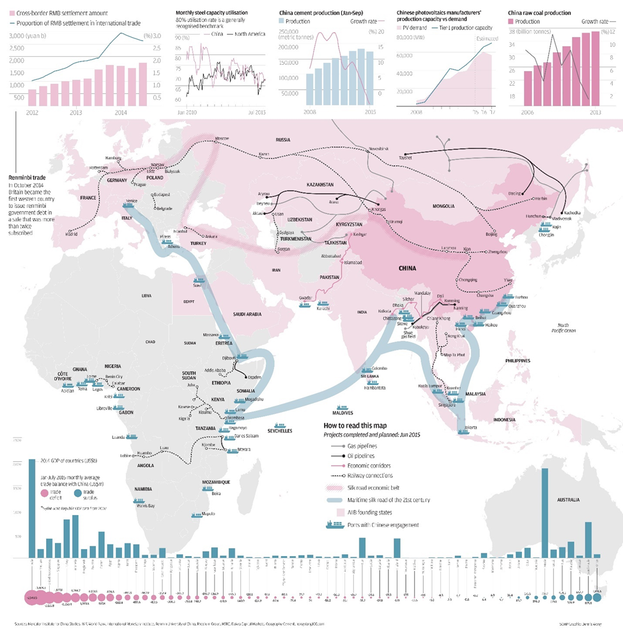
Рис. 2. Карта стратегии «Один пояс, один путь» (Dennis Wong, 2015)
В последние годы Китай продолжает играть важную роль в мировой политике и экономике. Экономика страны достаточно быстро восстанавливается после COVID-19. Однако КНР столкнулась с историческим спадом в сфере недвижимости Продажи недвижимости в стоимостном выражении упали более чем на 26% за 2022 г. Инвестиции в сектор упали на 9,8% (Национальное статистическое бюро Китая, 2022). В настоящее время страна продолжает стремиться к устойчивому развитию, наращиванию инноваций, улучшению социальных условий и сохранению своей роли на мировой арене. Одним из главных приоритетов на 2023 г. является стабилизация экономического роста, согласно официальному сообщению по итогам Центральной экономической рабочей конференции.

  - Современное физико-географическое положение.
Географическое положение. Китайская Народная Республика находится на западном берегу Тихого океана, в восточной части Азии. Около 98% территории находится между 20⁰ и 50⁰ северной широты. Граница страны проходит через 14 государств (рис.3).
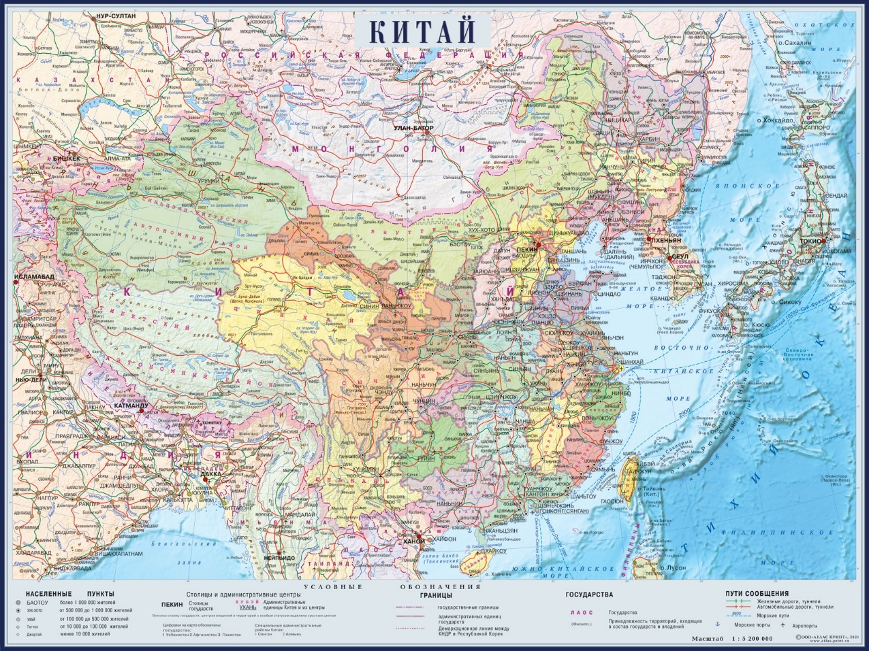
Рис. 3. Административное деление Китая (Атлас Принт, 2023)
Китайско-монгольская граница имеет наибольшую протяженность – 4630 км, что составляет четвертую по протяженности международную границу в мире. Наименьшую границу КНР имеет с Афганистаном – 91 км (The CIA World Factbook, 2022).
Рельеф. Рельеф страны очень разнообразен из-за сложного геологического строения и большой территории (рис.4).
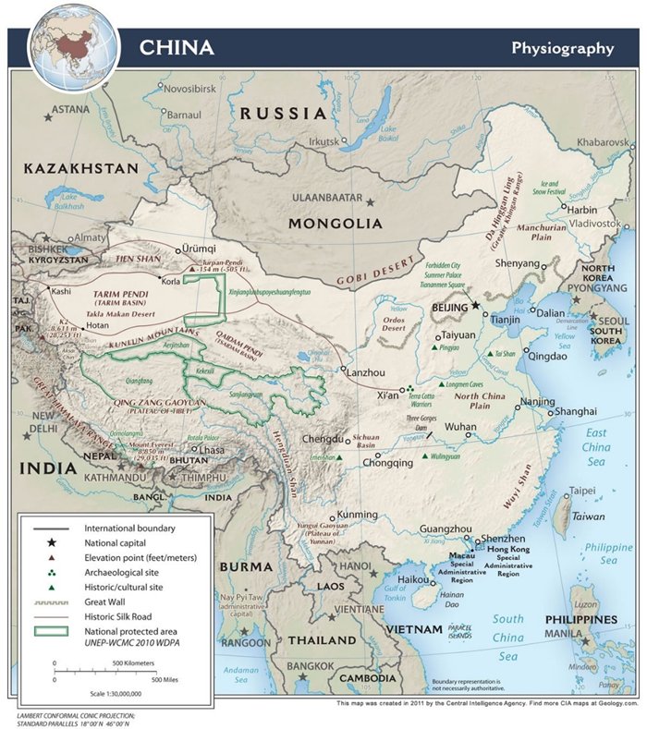
Рис. 4. Физиографическая карта Китая (G. Coleman, 2015)
Однако большую площадь занимает горная местность – плато, горы и возвышенности. Джомолунгма – высочайшая вершина в мире, находится на границе КНР и Непала. Ее высота составляет 8,849 м (The CIA World Factbook, 2022). Самой низкой точкой Китая является Турфанская впадина, ограниченная хребтами Богдо-Ула и Чёльтаг. Абсолютная высота здесь достигает -154 метров. Для КНР характерны следующие крупные субмеридионально ориентированные области: Тибетское нагорье, Северо-Восточная горная страна, Северо-Западная горная страна, плато и горы Северного Китая, Циньлин-Юньнаньская горная страна, Юго-Восточная горная страна, низменные аккумулятивные равнины Восточного Китая (Самбурова, 2009).
Тибетское нагорье – самое высокое и большое по площади нагорье мира. Центральна и северная части представлены чередованием плоских или пологохолмистых денудационных равнин с многочисленными озёрными впадинами. Относительно короткие складчатые и складчато-блоковые хребты широтного или субширотного простирания с плоскими водоразделами возвышаются над равнинами. На юго-востоке и южных окраинах высота равнинных участков становится меньше. Нередко они приобретают вид межгорных впадин (Алексеева, 2016).
Северо-Западная горная страна представлена хребтами высотой 3000 – 5000 м – системы Монгольского Алтая, Восточного Тянь-Шаня, которые чередуются с межгорными котловинами. К таким котловинам относят Турфанскую впадину и Джунгарскую равнину. Плато и горы Северного Китая включают в себя нагорье Шаньси, хребет Тайханшань, горы Иньшань, Лёссовое плато и плато Ордос. Циньлин-Юньнаньская горная страна располагается вдоль восточного края Тибетского нагорья. В ее состав входят: хребет Циньлинь, Сычуаньская впадина и Юньань-Гуйчжоуское нагорье. Юго-Восточная горная страна представляет собой чередование среднегорных и низкогорных массивов с межгорными впадинами. В ее состав входят горные системы юго-восточной части Китая вдоль морского побережья - Наньлин, Уишань и другие (Самбурова, 2009). Великая Китайская равнина и низменности нижнего и среднего течения р. Янцзы являются низменными аккумулятивными равнинами Восточного Китая (рис.5).
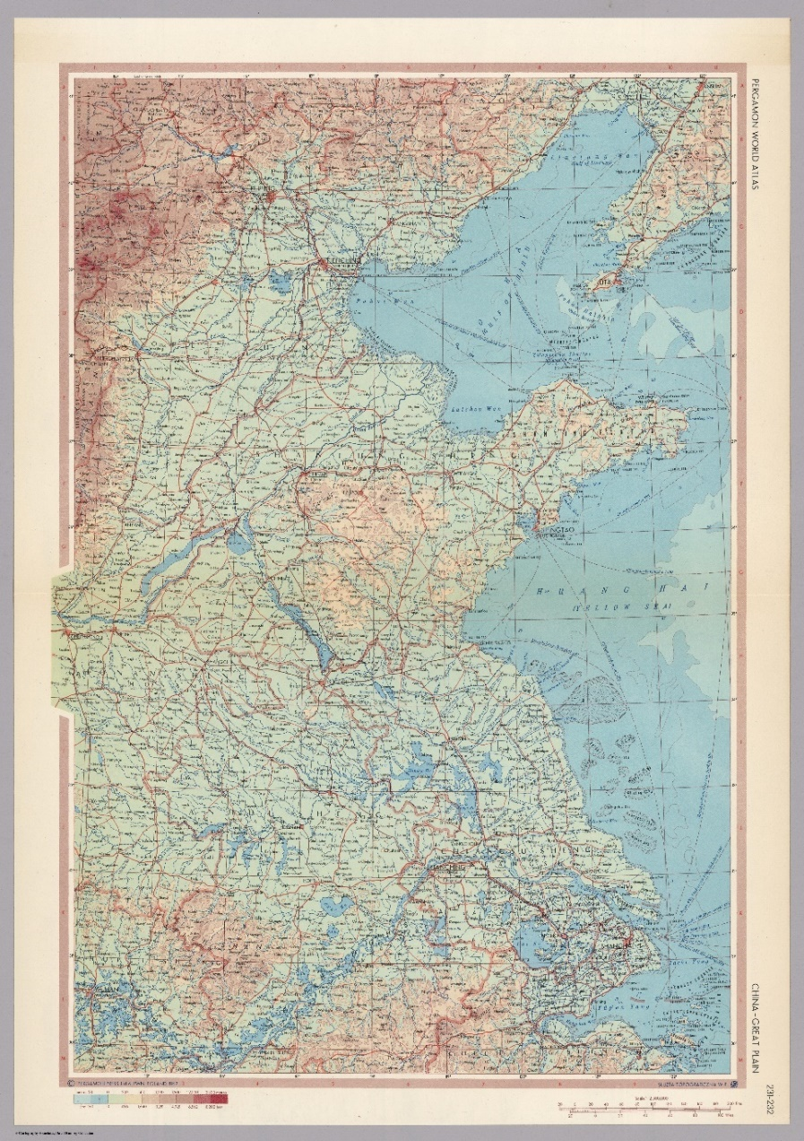
Рис. 5. Китай – Великая Китайская равнина (Polish Army Topography Service,1968)
Северо-Восточная горная страна охватывает нагорье Ляоси, хребты Большой и Малый Хинган, Маньчжуро-Корейские горы, Среднеамурскую низменность и равнину Сунляо.
Климат. На климат Китая влияет обширная территория, сложный рельеф и близость океана. Ярко выраженная континентальность с широкой вариацией осадков и температур, а также четкая разница между временами года составляют особенности климата КНР. Рельеф образует лестницу, понижающуюся от высокогорий Центральной Азии к океану. С одной стороны это задерживает влагу, которая поступает с моря на сушу в период летнего муссона, а с другой стороны, способствует стеканию холодного воздуха из области высокого давления (северо-западный Китай) в сторону океана (Кузнецов, 1989).
Для КНР характерны три климатических пояса – умеренный, субтропический и тропический. На северо-западе КНР – резко-континентальный умеренный климат. В этой области находятся плато и горы Северного Китая и Северо-Западного Китая. На территории Северо-восточной горной страны и на северной территории Великой Китайской равнины господствует муссонный умеренный климат. Среднегодовые температуры колеблются от -5⁰С до +14⁰С. Стоит отметить, что в Турфанской впадине годовые амплитуды температуры могут доходить до 70⁰С.
Среднегодовое количество осадков увеличивается с запада на восток (от 90 до 850 мм).
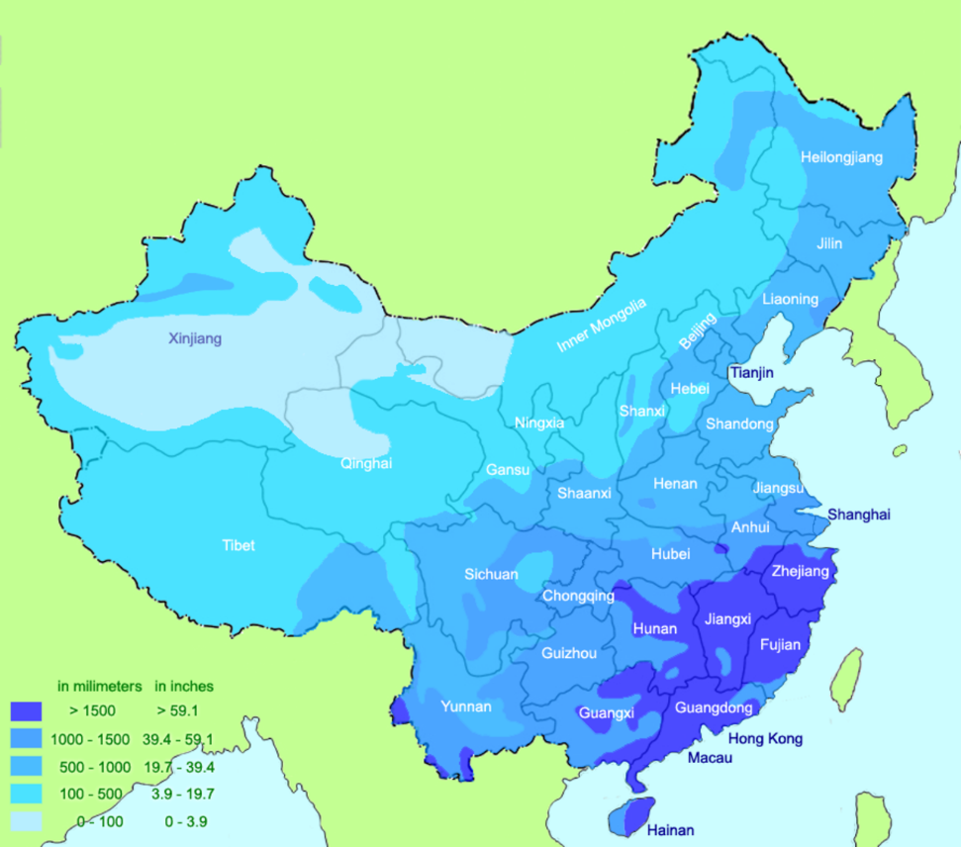
Рис. 6. Карта осадков Китая (А.Mak, 2014)
Зима холодная и продолжительная, а также малоснежная. Средние температуры января на северо-востоке составляют от -16 до -25 °C, а на востоке от -6 до 4 °C. Минимальные зимние температуры могут достигать -40 °C. Лето жаркое, для него характерна циклоническая деятельность с обильными осадками на северо-востоке. Средние температуры июля составляют от +20 до +26 °C, в Турфанской впадине доходят до +34 °C.
Выделяют муссонную и высокогорную области в субтропическом климатическом поясе КНР. Для первой области характерна четкая сезонность, теплое и влажное лето, холодная и сухая зима. Здесь средние температуры июля составляют от +26 до +31 °C. Средние температуры января – от 0 до 8 °C. В высокогорной системе Тибетского нагорья среднегодовое количество осадков в восточной части от 250 до 750 мм, в западной части 100 – 200 мм и менее. Средние температуры января колеблются от -20 до +12°C.
Районы к югу от реки Сицзян, острова Хайнань и Тайвань, а также побережье Южно-Китайского моря до 25° с. ш. относятся к тропическому климатическому поясу. Самое большое среднегодовое количество осадков выпадает на о Тайвань (2460 мм). Для переходных сезонов характерны тайфуны. Средние температуры января – +21°C, средние температуры июля – +31°C (Самбурова, 2009).
Гидрография. Китай богат водными ресурсами, реки китая образуют внешние и внутренние системы. К внешним рекам относятся Хуанхэ, Янцзы, Чжуцзян и так далее, имеющие выход к морю. Общая водосборная площадь этих рек, составляет около 64% от территории страны. Количество внутренних рек очень мало, и они удалены друг от друга на большом расстоянии. Водосборная площадь охватывает около 36% от территории страны, реки в основном впадают в озера внутренних районов или теряются в пустынях.
Крупные реки берут свое начало высоко в горах. Главными транспортными артериями являются реки: Янцзы, Меконг, Хуанхэ и Салуин, берущие свое начало в Тибетском нагорье. Они имеют преимущественно снеговое и дождевое питание. Для рек бассейна Тихого океана характерно дождевое питание. Из-за субширотного направления течения рек, при прохождении муссона обильные осадки устанавливаются над нижним, средним и верхним течением рек. Это вызывает сильные паводки и наводнения. Для урегулирования данных проблем созданы крупные гидротехнические сооружения. Одним из таких является Великий канал Китая, расположенный вдоль побережья. Он связывает между собой устья реки Хуанхэ и Янцзы.
На территории КНР насчитывается свыше 24 тысяч озер, площадью зеркала более 1 км². К крупным пресноводным озерам относятся – Дунтинху, Тайху, Поянху. Вулканическое озеро Тяньчи является самым глубоким, глубина составляет 373 м. Крупнейшие соленые озера – Нам-Цо, Кукунор, Лобнор (Правительственный портал Китая, 2022).
Почвы, животный и растительный мир. Формирование сложного почвенного покрова, обусловлено климатическими условиями и разнообразием рельефа, кроме того значительное влияние оказывает многолетние использование земель для нужд сельского хозяйства (рис. 7).
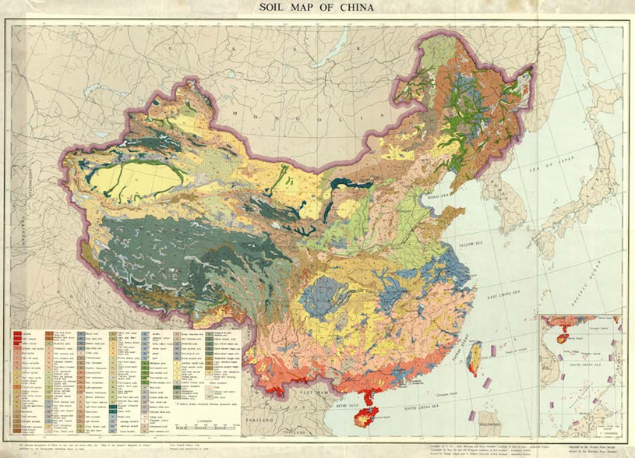
Рис. 7. Почвенная карта Китая (Н.А. Ногина, 1988)
На аллювиальных равнинах и на Лёссовом плато естественный почвенный покров практически отсутствует, здесь распространены культурные почвы.
В пределах умеренного пояса распространены бурые лесные почвы. Под горными темнохвойными лесами Хингана общирную территорию занимают горные иллювиально-железистые подзолы. Также распространенными почвами являются: жёлто-бурые почвы, сформировавшиеся на отрогах хребтов Циньлин и Дабешань, луговые, лугово-чернозёмные и коричневые почвы, которые охватывают аллювиальные равнины, чернозёмовидные луговые, выщелоченные чернозёмы.
На аллювиальных равнинах рек Хуанхэ и Янцзы, на границе умеренного и субтропического поясов, сформировались лугово-коричневые почвы. Почвы Лёссового плато – серо-коричневые, также присутствуют горные коричневые, бурые лесные почвы и серозёмы. Этот регион беден естественным почвенным покровом из-за большой сельскохозяйственной нагрузки. Поэтому с 1999 г. проводится программа по восстановлению растительности. Согласно исследованию китайских ученных, результаты программы привели как к улучшению сложившиеся ситуации, так и к увеличению чистой первичной продуктивности (Feng, 2016). Низкогорья и среднегорья Юго-Восточной горной страны представлены горными краснозёмами и желтозёмами.
Флора Китая необычайно разнообразна, здесь насчитывается около 353 семейства, 3184 рода и 27 150 видов васкулярных растений (Правительственный портал Китая, 2022). Особенностью КНР является тот факт, что здесь представлены практически все основные типы мировой флоры: альпийские тундры и луга, хвойные леса, смешанные и широколиственные леса, кустарниковая растительность, степи и лесостепи, саванны, пустыни. Территория Китая ярко выделяется двумя типами растительности - сухой на западе и влажной на востоке. Граница между ними примерно проходит по хребтам Тайханшань - Циньлин и Сино-Тибетских гор. В западной части, где влаги недостаточно, распространены пустыни, полупустыни и степи. Восточная часть характеризуется разнообразием лесных, лесостепных и лугово-степных сообществ, которые составляют основу местной растительности (рис.8).
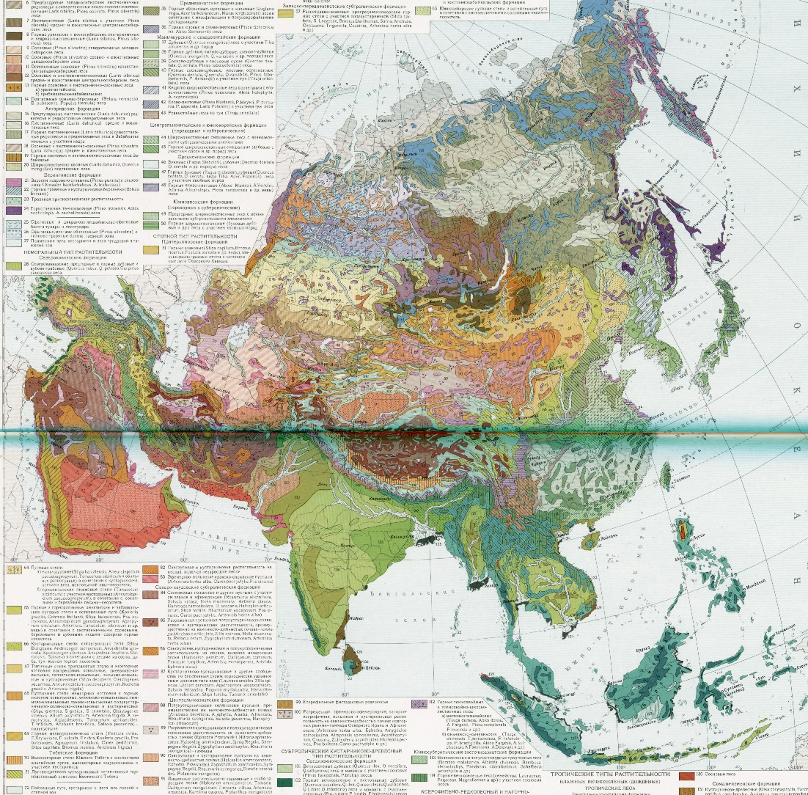
Рис. 8. Фрагмент карты растительности Азии (А.Н. Лукичева, 1964)
Сообщества полукустарников и кустарников характерны для пустынных областей. Растительный покров из реомюрии и поташника можно встретить в глинистых пустынях. Песчано-галечные равнины частично покрыты разреженными зарослями саксаула, древовидной солянки и эфедры Пржевальского. В некоторых областях растительность полностью отсутствует – Таримская впадина, пустыня Алашань и северная часть Тибетского нагорья. В древних озёрных котловинах, на солончаках Таримской впадины и Джунгарской равнине, а также в некоторых пустынях можно наблюдать обширные участки с разреженными зарослями саксаулов. На высоких равнинах Гоби и Внутренней Монголии также преобладает скудный растительный покров. В Монголии пустынные районы сменяются сообществами злаково-кустарничковых и кустарничковых степей и полупустынь. Опустыненные степи характерны для территории от восточной части пустыни Алашань до западной части плато Ордос. Группы галофитов и солянковые пустыни встречаются на низменностях с повышенным уровнем солей.
В более влажных условиях распространены степи с дерновинно-злаковым растительным покровом – Внутренняя Монголия, подгорные равнины, север Лессового плато. Тибетское нагорье представляет собой область, где развиты высокогорные злаково-кустарничковые пустыни и холодные степи, с присутствием альпийских лугов, высокогорных подушечников и кустарников. Высокогорная холодная пустыня преобладает в западной части нагорья, типичным растительным покровом являются разреженные полукустарники и травы. Низкорослая степь чередуется с альпийскими лугами (можжевельник, спирея) в высокогорных областях Сино-Тибетских гор.
Между хребтами Циньлин и Наньлин, а также в средней и нижней части реки Янцзы, можно наблюдать разнообразные сезонно влажные широколиственно-хвойные субтропические леса с широким видовым составом и обилием лиан. Бамбуковые заросли распространены на опушках лесов и в долинах рек. К основным хвойным породам относят куннингамию ланцетную, японскую криптомерию и печальный кипарис. Кроме того, в формировании лесов участвуют реликтовые хвойные породы, такие как метасеквойя, лжелиственница и тисс китайский. В Китае представлено множество реликтовых растений. Например, метасеквойя глиптостробовидная – эндемик для Китая. Узкая полоса мангровых зарослей простирается вдоль морских берегов, к югу от реки Синцзян. В горных районах, расположенных выше 1500 метров, представлены чистые еловые и смешанные леса. В них присутствует также примесь лиственных лесов – клены, яблони и рябины. В верхних зонах гор преобладают альпийские луга. Естественную растительность можно встретить в юго-западной части Юньнань-Гуйчжоуского нагорья и на островах Хайнань и Тайвань. Она состоит из сухих лесов и саванн, а также из вечнозелёных тропических лесов (Кузнецов, 1989).
Состав фауны тоже разнообразен, в среднем насчитывается порядка 500 видов млекопитающих и 1200 видов птиц. Яркими представителями пустыни являются двугорбый верблюд, лошадь Пржевальского и тушканчики.
В степных районах встречаются дзерен, полевка Брандта, монгольская песчанка и другие. Для Тибетского нагорья характерная высокогорная фауна. Отличием является наличие уникальных видов, находящихся под угрозой исчезновения – дикий як, горные полевки, снежный барс, хомячки и сурки.
Хищные млекопитающие представлены на северо-восточной части Китая. Характерные представители этого региона – соболь, рысь, ласка. Широким разнообразием и наличием эндемиков отличается фауна субтропических районов восточной территории страны. К видам, которые находятся под угрозой исчезновения относятся: малая панда, большая панда, землеройковый крот и китайский тигр (Абдурахманов,2003). В водах реки Янцзы можно встретить уникальные эндемичные виды, включая китайского аллигатора и озёрного дельфина (рис.9).
Рис. 9. Китайский аллигатор (https://kitaigid.ru/, 2023)
В южных районах Китая, где раскинулись влажные тропические леса, обитает множество различных видов тонкотелых обезьян и гиббонов. В этом регионе также характерным является многообразие птиц, среди которых выделяются попугаи, нектарницы и серебристые фазаны.
  - Социально-экономическое положение Китая.
С начала реформ и открытий в конце 1970-х г., Китай претерпел значительные изменения в своей экономике и социальной структуре. Благодаря активной промышленной политике, инвестициям в науку и технологии, страна достигла высоких темпов экономического роста, а уровень жизни населения значительно повысился.
Экономика Китая. КНР является одной из динамично развивающихся и крупнейших стран мира. ВВП Китая вырос на 3 % в годовом исчислении и достиг 121,02 трлн юаней по итогам 2022 г. (Национальное бюро статистики Китая, 2022) Китай является лидером по привлечению иностранного капитала, здесь очень активно развивается внешняя торговля, а также улучшается структура импорта и экспорта. В развитии производства изделий бытовой техники, автомобилестроения и других отраслях значимую роль играют капиталовложения крупных международных компаний. Кроме того, Китай стремится снизить долю сельскохозяйственной продукции в ВВП страны. Основными задачами экономического развития на ближайшие года являются: увеличение ВВП на душу населения, выход Китая на уровень жизни, соответствующий среднемировым показателям и развитие страны как инновационного центра (Бабаев, 2022)
Промышленность. В современном Китае представлено 360 отраслей производства. Важнейшими отраслями промышленности являются: машиностроение и металлообработка, лёгкая и пищевая, химическая, чёрная и цветная металлургия. В 2021 г. сектор промышленного производства вырос на 9,6 % (рис. 10).
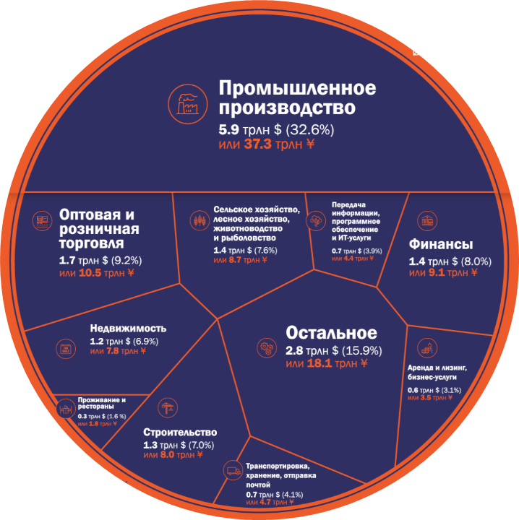
Рис. 10. Экономика Китая в 2021 году: ВВП по секторам (https://www.visualcapitalist.com/, 2022)
Многопрофильные государственные корпорации занимают ведущее место в ключевых отраслях производства. Несмотря на то, что эта область динамично развивается, существует ряд проблем, которые требуют решения. Одним из ярких аспектов является региональная диспропорция – северо-восток развивается медленнее чем юго-восток. Также стране не хватает квалифицированных рабочих, на рынке преобладает дешевая рабочая сила с низкой эффективностью. Для решения этих проблем КНР проводит мероприятия, направленные на поддержку экономики: создание особых экономических зон, национальный субсидии для различных отраслей, а также привлечение иностранных инвестиций.
Топливно-энергетический комплекс – отрасль, которая, не смотря на проделанную многолетнюю работу, остается одним из самых «узких мест» китайской экономики (Алепко,2023). Китай обеспечен достаточными ресурсами топлива и энергии, но их размещение и обеспеченность на душу населения создает значительные проблемы. Китай является лидером по потенциальным запасам гидроэнергии и запасам каменного угля. Однако распределение ресурсов неравномерно – основные угольные ресурсы расположены в северных провинциях Китая, а водные ресурсы сконцентрированы в труднодоступных районах, на юго-западе. Провинция Шаньси – один из главных угледобывающих районов страны, на нее приходится около 1/3 всех запасов угля. Уголь является важным элементом в индустриальном секторе. В 2015 г. объем угледобычи составил 3,75 млрд тонн (Таблица №1). Структура потребления угля выглядит следующим образом: 60% используется в промышленности, 10% необходимо электростанциям, 5 % расходуется транспортом, а 25% - на бытовые нужды (таб. 1).
Таблица 1 Добыча угля в Китае, млн тонн (Национальное бюро статистики Китая, 2023)
2014 | 2015 | 2016 | 2017 | 2018 | 2019 | 2020
3873,9 | 3746,5 | 3410,6 | 3523,6 | 3697,7 | 3846,3 | 3843,7
Промышленность по добыче и переработке нефти - сравнительно молодая отрасль. Ее активное развитие началось после открытия крупного месторождения в районе Дацин и нефтеносных районов в дельте реки Хуанхэ. Мощность нефтеперерабатывающих заводов составляет 7029 тысяч баррелей в сутки на 2006 г. Одними из ключевых центров нефтеперерабатывающей промышленности являются – Дацин, Фушунь и Цзилинь, Шанхай, Нинбо и Ланьчжоу. Добыча природного горючего газа составляет 69,3 млрд. м3. Одной из задач является ускорение ростов объема добычи с целью повышения доли природного газа в структуре энергопотребления КНР. К главным районам добычи относятся: Синьцзян-Уйгурский автономный район, провинция Сычуань, Шэньси и другие. Разрыв между районами потребления газа и районами добычи составляет главную проблем отрасли. Для ее решения началось создание припортовых комплексов приемки и регазификации импортного природного газа. Также интенсивно развивается атомная промышленность. Добыча руд урана на половину обеспечивает потребности атомной энергетики Китая (Самбурова, 2009).
Электроэнергетика. 6,8% стоимости промышленной продукции приходится на долю электроэнергетики. Ключевое место в производстве электроэнергии занимает ТЭС, на ее долю приходится 83% производства энергии. На ГЭС – 14%, на АЭС – 2%, на ветровые энергоустановки – 0,1%, на прочие виды генерирующих мощностей, использующих возобновляемые источники энергии, – 0,9%. Среди крупных ТЭС, которые работают н а угле, можно выделить: «Кэмынь», «Бэйлунь» и «Юйхуань. Так как ТЭС являются загрязнителями окружающей среды, проводится кампания по закрытию нерентабельных установок. Особое внимание направлено на развитие гидроэнергетики. В Китае находится крупнейшая в мире ГЭС «Санься» на реке Янцзы. Сравнительно молодая отрасль энергетики – атомная. Действуют 4 промышленных ядерных реактора, размещённых на 18 АЭС, а сама отрасль динамично развивается (МАГАТЭ, 2023). Одной из крупнейших АЭС Китая является АЭС Линьао (рис.11).
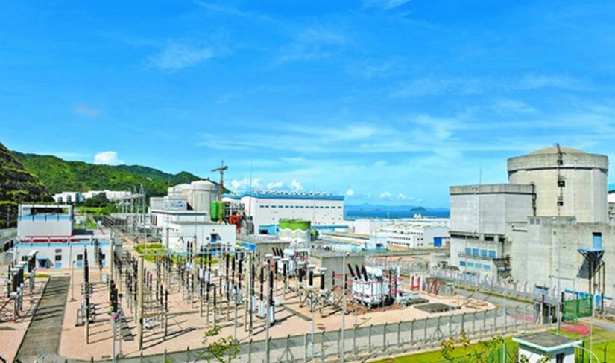
Рис. 11. Атомная электростанция Линьао (Правительственный портал Китая, 2022)
Черная металлургия является одной из главных отраслей промышленности КНР. Она начала развиваться стремительными темпами в начале 21 в. Предприятия отрасли в основном используют отечественные ресурсы для производства. В настоящее время Китай способен производить больше 1 000 сортов стали и больше 20 000 проката (Кузнецов, 1989). Наиболее крупный центр чёрной металлургии на севере Китая – ГЦП Пекин, где действуют предприятия компании «Shoudu Iron and Steel Co.» Руды добывают в большинстве провинций Китая, свыше 60% объемов добычи приходится на провинции Хэбэй и Ляонин. К значительному увеличению объемов импорта сырья привел стремительный рост производства черных металлов. Кроме того, Китай является мировым лидером по добычи руд марганца. Сред главных областей добычи – Дасинь Чэнкоу, Ваньдоушань и Чанъян. А также, на долю КНР приходится около 30% мировой добычи ванадия.
Цветная металлургия тоже является одной из ведущих отраслей промышленности. Кроме того, она служит главным фактором, определяющим состояние мирового рынка цветных металлов. Ключевая отрасль цветной металлургии – алюминиевая промышленность. Основными районами добычи бокситов являются: провинции Шаньдун, Гуйчжоу, Хэнань. Рядом с ними находятся крупные заводы по производству глинозема. Растущее потребление менее чем на 3/4 удовлетворяется за счёт собственного производства. Наиболее крупные: меднорудные – Байинчан, Дунчуань; медно-золоторудное месторождение Дэсин; медно-железорудное месторождение Дае. Ктай – мировой лидер по добыче полиметаллических руд. Производство концентратов свинца составляет 1330 тыс. тонн, а цинка 2840 тыс. тонн. Крупные месторождения полиметаллических руд разрабатываются в провинциях Гуандун, Цинхай, Хунань, Синьцзян-Уйгурском автономном районе. Также немаловажное значение играет добыча и производства олова, где Китай занимает лидирующие позиции (Алепко, 2023).
Динамично развивается и легкая промышленность Китая. Основными отраслями здесь являются текстильная и пищевая отрасли. Последняя больше развитая в юго-западной части страны. Большая часть фабрик и заводов сахарной, бумажной т масломолочной промышленности сосредоточены на северо-востоке Китая. Для экономики КНР характерно снижение доли сельскохозяйственной продукции в ВВП страны, этой тенденции придерживаются и другие страны. Кроме того, ведущим сельскохозяйственным продуктом экспорта является хлопок. Фабрики по его переработке находятся на северо-западной территории страны.
Высокими темпами развивается машиностроение. Главные отрасли представлены электронной промышленностью, тяжёлым и транспортным машиностроением. Быстрыми темпами увеличивается число видов продукции, выпускаемых на основе внедрения современных технологий.
Население. По данным на 2022 г. население Китая составляет 1 411 750 000 человек (Национальное бюро статистики Китая, 2022). Здесь живут представители 56 этнических групп, они имеют свою культуру и традиции. Большую часть населения страны, составляют народы, говорящие на сино-тибетских языках, из них, китайцы (хань) – 91,5%, хуэй – 0,8%, бай – 0,2% (рис.12).
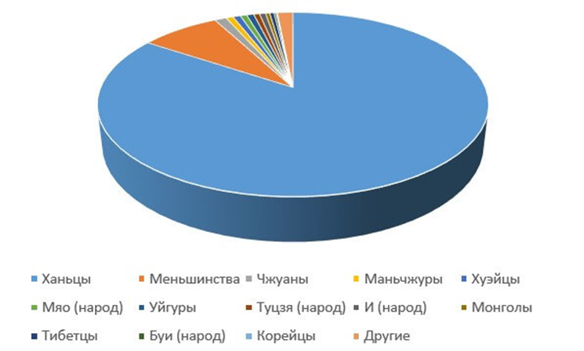
Рис. 12. Национальный состав КНР (Национальное бюро статистики Китая, 2022)
Одной из основных проблем, с которыми сталкивается Китай, является неравномерное распределение населения (рис.13).
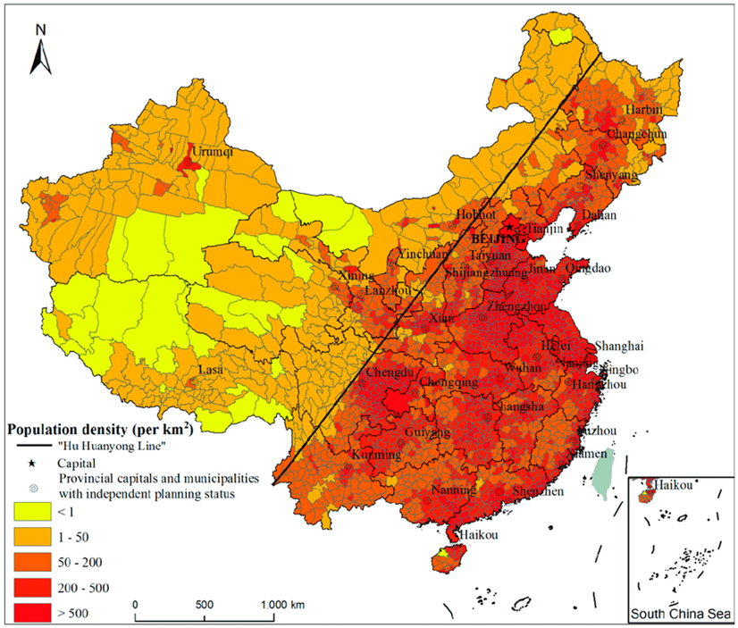
Рис. 13. Карта плотности населения Китая (Minmin Li, 2018)
Большие города, такие как Пекин и Шанхай, перенаселены и появляются проблемы, связанные с доступом к жилью, образованию и здравоохранению. Восточная часть Китая является наиболее населенным районом. Здесь проживают около 261 млн. человек (Minmin Li, 2018). В провинции Сычуань насчитывается более 92 млн. человек. Северо-запад заселен меньше, здесь проживает около 63 млн. человек, несмотря на то что, этот регион занимает первое место по площади территории. Редко населен также и Тибет, численность населения которого составляет 2 млн. человек. В то же время, сельские районы и менее развитые регионы страдают от оттока населения и недостатка ресурсов (Кузнецов, 1989).
Страна также имеет проблемы в области устойчивости и экологического баланса. Быстрый экономический рост привел к значительному загрязнению окружающей среды, что оказывает негативное влияние на здоровье населения и качество жизни. Первый пик роста населения пришелся на 1950-1957 гг., тогда население увеличилось на 19%. Ускорение темпов роста численности населения потребовало проведения последовательной демографической политики, направленной на снижение рождаемости. С начала 1980-х гг. комплексные меры поддержки направлены на семьи, которые имеют одного ребенка. При рождении 2-го ребёнка семья, как правило, лишалась льгот и была вынуждена выплачивать штрафы (Алепко,2023). Однако в 2023 г. Национальное бюро статистики Китая (НБС) объявило о первом с 1960-х годов сокращении населения страны. Число родившихся детей на одну женщину упало до 1, а убыль населения составила порядка 850 тысяч человек. Это существенно ниже официальных ожиданий. Согласно прогнозам ООН, население Китая к 2050 г. может уменьшиться до 1,313 миллиарда, а к 2100 г. снизиться до 800 миллионов (Бабаев, 2022).
Урбанизация. Последние 35 лет в стране происходил стремительный рост городского населения. Причиной этого в большинстве случаев является включение в состав городов сельских поселений. В 1978 г. произошла административная реформа, в результате которой порог количества населения, необходимого для признания поселения городом, снизился со 100 тысяч до 3 тысяч человек. Это позволило повысить количество городского населения, которое уже в 2014 г. составило около 55% всех жителей Китая. При этом 35 % жителей Китая живут в сельской местности, присоединенной к городским префектурам в ходе реформы. Согласно стандартам, существующим в Китае касательно подсчета городского населения, 85% жителей города должны заниматься деятельностью вне сельского хозяйства, чтобы сохранить этот статус (Алепко,2023). В 2010 г. в КНР было зафиксировано 34 города-миллионника, из которых 7 поселений преодолели рубеж в 10 миллионов жителей. Самые большие по населению города Китая, согласно переписи:
• Чунцин – 30, 7 млн. человек;
• Шанхай – 24,1 млн.;
• Пекин – 21,7 млн.;
• Тяньцзинь – 15,5 млн.;
• Гуанчжоу – 14,1 млн.;
• Шэньчжэнь – 11,9 млн.;
• Ухань – 10,6 млн.

ГЛАВА 2. ИСПОЛЬЗОВАНИЕ ДАННЫХ ДИСТАНЦИОННОГО ЗОНДИРОВАНИЯ ПРИ КАРТОГРАФИРОВАНИИ КРУПНЫХ ТЕРРИТОРИАЛЬНЫХ ОБРАЗОВАНИЙ.
Дистанционное зондирование – это процесс получения информации об объекте, явлении или территории без непосредственного контакта с ними. Для этого используются различные измерительные платформы, которые позволяют производить бесконтактные съемки (Сутырина, 2013). Дистанционное зондирование Земли основано на функциональной связи между зарегистрированными параметрами электромагнитного излучения, отраженного или излученного объектами, и их физическими характеристиками, а также пространственным положением (рис.14).
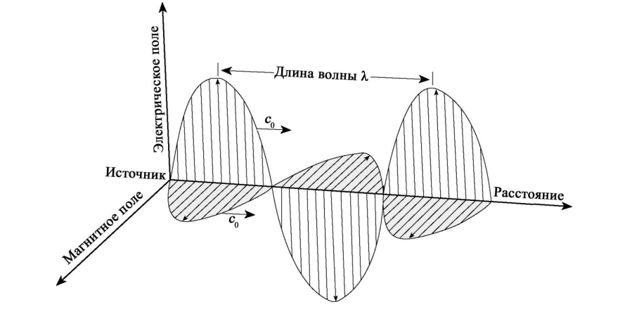
Рис. 14. Электромагнитное излучение (Campell, 1996)
Это позволяет изучать свойства объектов, используя удаленные методы наблюдения. В отличие от человеческих органов чувств, таких как зрение, обоняние и слух, которые ограничены восприятием определенных диапазонов электромагнитного спектра, методы дистанционного зондирования, например, фотографическая съемка, позволяют расширить спектр восприятия и анализа, включая видимый, инфракрасный и другие диапазоны излучения (рис. 15).
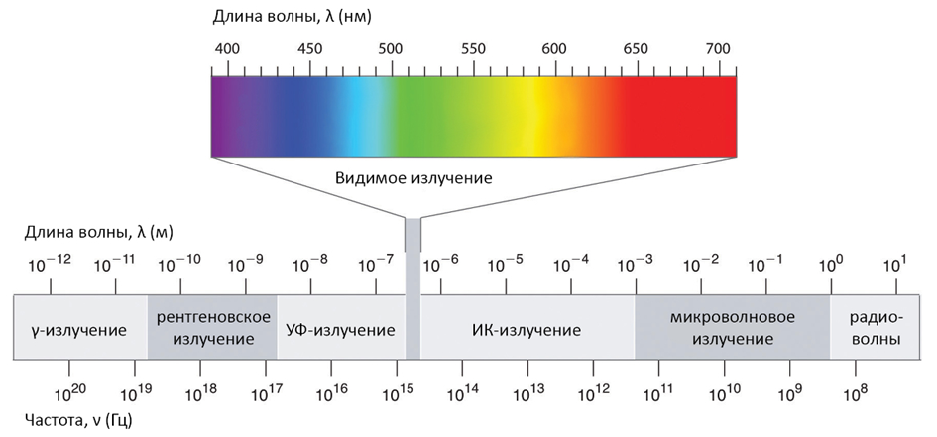
Рис. 15. Электромагнитный спектр (https://cont.ws/, 2023)
Одним из преимуществом методов дистанционного зондирования является то, что информацию о представляющих интерес географических районах собирается регулярно. Это помогает отследить изменения различных условий в этих районах с течением времени. Также к плюсам данных методов стоит отнести возможность работы с обширной территорией от населенного пункта до материка (Воробьева, 2012).
Различают активные и пассивные дистанционные методы. Активный метод отличает то, что спутник посылает сигнал собственного источника энергии и регистрирует его отражение от поверхности. К такому методу относится радиолокация, ее плюсом является независимость получения данных от погодных условий и освещенности. Однако популярной является вторая группа методов. При пассивном дистанционном зондировании регистрируется отраженная от поверхности объектов солнечная энергия или собственное электромагнитное излучение участков поверхности Земли (рис. 16) (Сутырина, 2013).

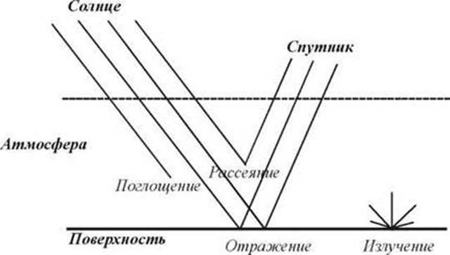
Рис. 16. Трансформация электромагнитного излучения (https://scicenter.online/, 2023)
Отраженное излучение, возникающее при взаимодействии объектов с электромагнитным излучением, содержит информацию о свойствах подстилающей поверхности, на которой происходит отражение. Приемная система спутника преобразует излучение в электрический сигнал и регистрирует его. После этого данные передаются на Землю для последующей обработки и анализа. Необходимо учитывать, что на отраженный сигнал на пути к приемной аппаратуре влияет поглощение и рассеивание этого сигнала атмосферой. Это является одним из главных аспектов, который необходимо учитывать при интерпретации полученной информации. К источникам излучения относится не только Солнце, но и атмосфера, а также подстилающая поверхность. Эта особенность больше всего влияет на обработку данных, полученных в инфракрасной области спектра (Сутырина, 2013).
В результате использование вышеописанных методов мы получаем снимок местности (рис.17). Снимок представляет собой двумерное изображение объектов, полученное путем целенаправленной регистрации и/или измерения собственного или отраженного излучения. Использование снимков помогает эффективно визуализировать и измерить излучение, которое содержит географическую информацию об исследуемой области (Сутырина, 2013).
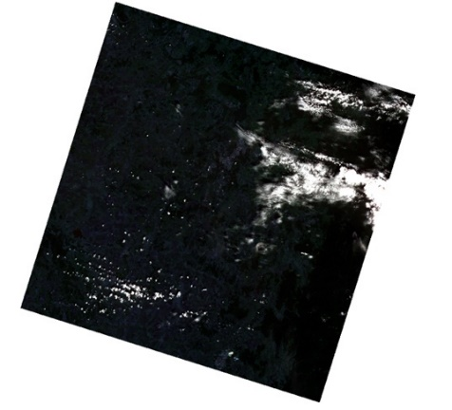
Рис. 17. Космический снимок (Landsat, 2023)
Для получения разнообразной геофизической информации используются космические аппараты, которые оснащены приборами дистанционного зондирования. Для того, чтобы корректно использовать эти технологии, необходимо обращать внимание на следующие параметры:
- спектральным разрешение;
- радиометрическое разрешение;
- временное разрешение;
- пространственное разрешение;
Спектральное разрешение определяет способность системы дистанционного зондирования различать определенные интервалы длин волн. Если спектральное разрешение высокое, то регистрируется более узкий диапазон длин волн каждым каналом. Необходимо корректно подбирать данную характеристику, исходя из типа собираемой информации и необходимой задачи.
Радиометрическое разрешение в системе дистанционного зондирования относится к способности системы различать и регистрировать различные уровни яркости или интенсивности излучения. Оно определяет минимальный уровень изменения яркости, который система способна обнаружить и записать. Радиометрическое разрешение обычно измеряется в битах или величинах яркости и связано с количеством значений, которые могут быть записаны для каждого пикселя изображения. Чем больше радиометрическое разрешение, тем больше градаций яркости или интенсивности может быть зафиксировано, что позволяет более точно измерять и различать различные свойства объектов или явлений на земной поверхности.
Временное разрешение заключается в способности системы фиксировать и записывать изображения одной и той же области Земли в разные моменты времени. Оно определяет интервал времени между съемками или наблюдениями, проводимыми системой. Высокое временное разрешение означает, что система может осуществлять съемки или наблюдения с краткими интервалами времени между ними, что позволяет отслеживать и анализировать динамические изменения на поверхности Земли, такие как изменения растительного покрова, водных ресурсов, атмосферных условий и других географических явлений. Временное разрешение важно для мониторинга и изучения сезонных изменений, быстро прогрессирующих событий или поверхностных процессов. Например, в сельском хозяйстве и лесном хозяйстве высокое временное разрешение может использоваться для определения оптимального времени посева или сбора урожая, а также для обнаружения паразитических насекомых или заболеваний растений. В гидрологии и климатологии временное разрешение может помочь в мониторинге изменений уровня воды, стока рек и климатических условий (Чандра, 2008).
Пространственное разрешение отражает способность системы различать мелкие детали и объекты на поверхности Земли. Оно определяет минимальный размер объекта, который можно обнаружить и измерить на получаемых изображениях. Высокое пространственное разрешение означает, что система может предоставить более подробное и точное изображение объектов. Она способна различать мелкие особенности ландшафта, строительные структуры, небольшие географические объекты и другие детали. Размер пикселей на изображении тесно связан с пространственным разрешением – чем меньше размер пикселя, тем выше разрешение. Выбор подходящего пространственного разрешения зависит от конкретных задач и требований. Например, для картографических приложений или планирования городского развития может потребоваться высокое разрешение для точного определения границ участков или распределения объектов. В то же время, для мониторинга изменений в больших географических областях или анализа климатических явлений может быть достаточным более низкое разрешение.
Landsat – это серия спутников, предназначенных для дистанционного зондирования Земли. Программа Landsat является одной из самых долгоживущих и успешных программ дистанционного зондирования в истории. Первый спутник был запущен в 1972 году, Landsat 1 проработал до января 1978 года, пережив свой проектный срок службы на пять лет. Качество и результативность полученной информации превзошли все ожидания (рис.18).
Рис. 18. Landsat 7
С тех пор было запущено несколько последующих поколений спутников (рис.19).
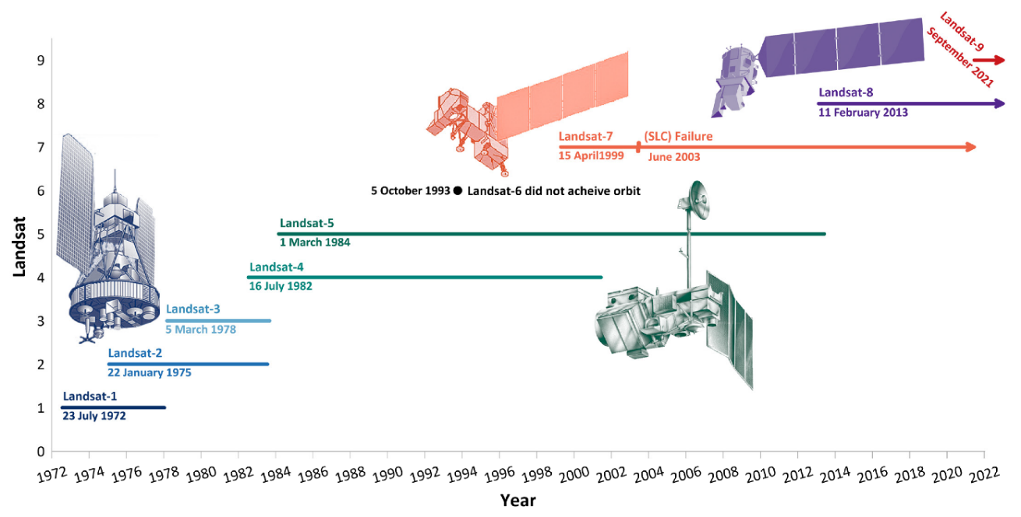
Рис. 19. Использование различных спутников Landsat (https://www.mdpi.com/, 2023)
Каждый спутник Landsat оснащен приборами, способными регистрировать излучение Земли в различных спектральных диапазонах, включая видимый свет, инфракрасное излучение и тепловое излучение. Спутники обладают высоким пространственным разрешением, что позволяет получать детальные изображения поверхности Земли. Например, спутник Landsat 8, который был запущен в 2013 году, имеет пространственное разрешение 30 метров для некоторых спектральных диапазонов. Характеристики каналов для Landsat 7 и Landsat 8-9 представлены в таб. 1 и 2. (Геологическая служба США, 2022).
Таблица 2 Landsat 7
Канал | Наименование | Длина волны, мкм | Пространственное разрешение, м
1 | Blue | 0,45-0,52 | 30
2 | Green | 0,52-0,60 | 30
3 | Red | 0,63-0,69 | 30
4 | NIR | 0,76-0,90 | 30
5 | SWIR-1 | 1,55-1,75 | 30
6 | Thermal | 10,40-12,50 | 60
7 | SWIR-2 | 2,08-2,35 | 30
8 | Panchromatic | 0,52-0,90 | 15

Таблица 3 Landsat 8-9
Канал | Наименование | Длина волны, мкм | Пространственное разрешение, м
1 | Coastal Aerosol | 0,43-0,45 | 30
2 | Blue | 0,45-0,51 | 30
3 | Green | 0,53-0,59 | 30
4 | Red | 0,64-0,67 | 30
5 | NIR | 0,85-0,88 | 30
6 | SWIR-1 | 1,57-1,65 | 60
7 | SWIR-2 | 2,11-2,29 | 30
8 | Panchromatic | 0,50-0,68 | 15
9 | Cirrus | 1,36-1,38 | 30
10 | TIRS-1 | 10,6-11,19 | 100
11 | TIRS-2 | 11,5-12,51 | 100
Landsat играет важную роль в мониторинге изменений на Земле. Благодаря регулярным наблюдениям и повторяемости съемок, она позволяет отслеживать и анализировать изменения в ландшафте, землепользовании, растительном покрове, водных ресурсах и других аспектах окружающей среды на глобальном масштабе. В исследовании было выявлено, что леса являются наиболее популярной исследуемой областью с использованием обнаружения изменений Landsat (рис.20). В Китае чаще всего снимки используют для изучения динамики урбанизированных территорий. Исследование изменений в сельском хозяйстве распространено в Северной Африке (Hemati,2021).
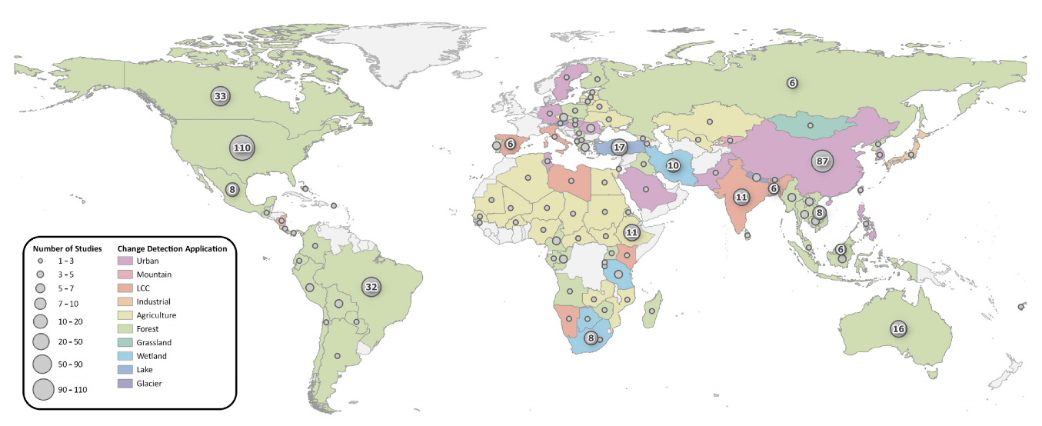
Рис. 20. Карта географического распределения исследований по различным направлениям, с использованием Landsat (Hemati,2021)
Доступ к данным Landsat можно получить из нескольких различных источников (рис. 21).
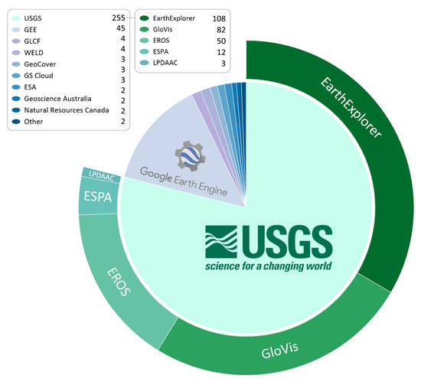
Рис. 21. Источники данных снимков Landsat (Hemati,2021)
Как и ожидалось, Геологическая служба США, официальный поставщик данных, является основным источником данных. Доступ к ним осуществляется через онлайн-репозитории – EarthExplorer, GloVIS. Также можно использовать интерфейс по запросу Центра наблюдения и науки о Земле (EROS), который предоставляет все исторические глобальные данные, обработанные на разных уровнях геометрических и радиометрических стандартов. Google Earth Engine (GEE) также обеспечивает онлайн-доступ ко всем данным и продуктам Landsat. Плюсом использования данной платформы является отсутствие необходимости в инфраструктуре хранения при загрузке данных. GEE в основном используется для доступа к специальным алгоритмам посредством API и применения этих алгоритмов к пространственным данным в различных географических масштабах.
Дешифрирование и фотограмметрические измерения являются двумя основными методами извлечения информации из спутниковых снимков в области дистанционного зондирования. Дешифрирование позволяет получить предметную информацию об изображенных на снимке объектах и процессах, а также их взаимосвязях с окружающими объектами. Визуальное дешифрирование основано на чтении и интерпретации снимков, используя знание дешифровочных признаков объектов и изобразительных свойств снимков. Качество интерпретации зависит от уровня подготовки дешифровщика и его знания предметной области. Фотограмметрическая обработка направлена на определение геометрических характеристик изучаемых объектов, таких как размеры и форма, а также на приведение снимков в картографическую проекцию. Это позволяет определить положение объектов на снимках и их изменения со временем.
Для компьютерного дешифрирования используются спектральные признаки, основанные на яркостях, зарегистрированных в различных спектральных зонах снимка. Задача классификации заключается в сортировке пикселей снимка на группы. Существуют алгоритмы классификации с обучением и без обучения (кластеризации). При классификации с обучением пиксели снимка группируются на основе сравнения их яркостей в каждой спектральной зоне с эталонными значениями. При кластеризации пиксели разделяются на группы по формальному признаку. Затем дешифровщик относит полученные кластеры к соответствующим объектам (Сутырина, 2013).
Помимо визуальных методов дешифрирования космических снимков, в дистанционном зондировании также используются численные методы обработки данных. Цель обработки цифровых снимков заключается в их адаптации для широкого спектра приложений. При обработке применяются численные методы, которые основываются на анализе яркостных и спектральных характеристик, выраженных в форме тона и цвета пикселей снимков. Результатом обработки является создание нового снимка, который может быть отображен на мониторе и сохранен в цифровом формате для дальнейшего использования. Обработка цифровых снимков включает несколько этапов:
- Коррекция и восстановление снимков: в этом этапе применяются методы коррекции, чтобы устранить артефакты и искажения, возникающие в процессе съемки и обработки снимков. Также выполняется восстановление информации, например, заполнение пропущенных данных или удаление шумов.
- Улучшение снимков: на этом этапе применяются различные фильтры и методы обработки, направленные на повышение качества снимков. Это может включать улучшение контрастности, увеличение резкости, фильтрацию шумов и другие техники, которые способствуют лучшей визуализации и интерпретации данных.
- Классификация данных: в данном этапе осуществляется разделение пикселей снимков на различные классы или категории в соответствии с определенными критериями. Для этого применяются алгоритмы классификации, которые могут быть основаны на спектральных характеристиках пикселей, статистических методах или машинном обучении. Цель классификации состоит в выделении и идентификации объектов и признаков на снимке.
- Объединение данных и их интеграция в ГИС: на последнем этапе обработки происходит объединение и интеграция обработанных данных с другими геопространственными слоями в географической информационной системе (ГИС).
Дистанционное зондирование является важным инструментом в современной картографии. Полученные данные со спутников используются для создания карт и моделей местности. Далее будут рассмотрены некоторые способы применения дистанционного зондирования в картографии.
Сбор данных о рельефе и высотах местности. Спутники, оснащенные лидарными или радарными системами, могут измерять высоту земной поверхности с высокой точностью. Эти данные используются для создания подробных топографических карт, которые включают информацию о высотах гор, холмов, рек, озер и других объектов на местности. SRTM (Shuttle Radar Topography Mission) – это глобальная миссия по созданию цифровой модели рельефа Земли с использованием радиолокационных данных, полученных с помощью радара на борту космического шаттла.
Миссия SRTM была запущена в 2000 году совместными усилиями НАСА (NASA), Национальной картографической службы США (USGS) и Департамента обороны США (DoD). Основной целью миссии было создание точной и подробной цифровой модели рельефа, покрывающей большую часть земной поверхности. Собранные данные были обработаны и использованы для создания высотных моделей рельефа с разрешением около 30 метров для большей части земной поверхности. Это позволило получить детальную информацию о форме поверхности, включая горы, долины, овраги и другие геоморфологические особенности. SRTM стал важным инструментом для географических и геологических исследований, картографии, планирования градостроительства и других областей, требующих информации о рельефе. Данные SRTM широко используются во всем мире для анализа местности, определения водосборных бассейнов, планирования инфраструктуры и многих других приложений, где важна информация о рельефе земной поверхности.
Дистанционное зондирование используется для изучения водных ресурсов, таких как реки, озера и водохранилища. Спутники могут обнаруживать и измерять параметры водных объектов, такие как уровень воды, скорость течения и распределение водных масс. Это позволяет создавать карты речных систем, оценивать запасы воды и прогнозировать наводнения. Также можно отслеживать экологические изменения и оценивать состояние экосистем. Спутники могут обнаруживать и измерять загрязнение воздуха и воды, мониторить изменения в растительности и биоразнообразии, а также отслеживать распространение природных бедствий, таких как пожары, засухи и эрозия почвы. Это помогает в принятии решений по охране природы.
Одним из популярных направлений является картографирование типов растительности и сельскохозяйственных угодий. (Khanal, 2017). Для типичных сельскохозяйственных культур характерно поглощение в видимой части спектра и высокая отражательная способность в ближнем инфракрасном диапазоне. Структура листового полога влияет на его спектральные характеристики. На снимках для разного растительного покрова по-разному проявляются такие характеристики как вегетационный период, строение и структура. С помощью определенной комбинации каналов и вегетационных индексов можно распознать различные типы растительности и сельскохозяйственных культур. Вегетационные индексы представляют собой числовые показатели, основанные на анализе спектральных характеристик растительного покрова, которые помогают оценить здоровье и фенологию растений. Индекс вегетационного состояния (NDVI): является наиболее известным и широко используемым вегетационным индексом. Он рассчитывается на основе разности отраженного света в ближнем инфракрасном и видимом спектральных диапазонах. NDVI позволяет оценить плотность и активность зеленой биомассы растительного покрова, а также выявить изменения в здоровье растительности и фенологические стадии роста.
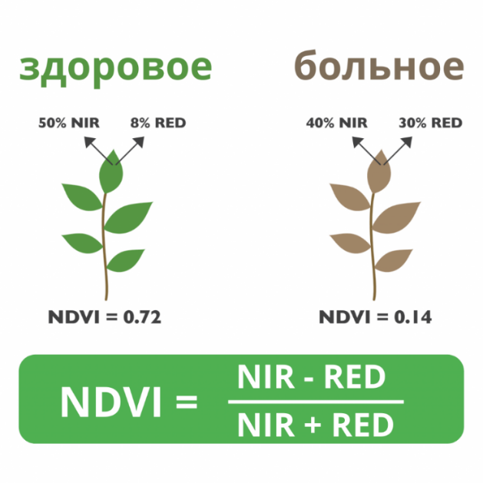
Рис. 22. Индекс NDVI (https://cleverfarmer.ru/, 2022)
Индекс разницы относительного инфракрасного (NDII): основан на разности инфракрасного излучения и позволяет оценить влажность растительности. Высокие значения NDII указывают на наличие влаги в растительном покрове, тогда как низкие значения могут свидетельствовать о дефиците воды.
Индекс зеленого (GI): представляет собой индекс, основанный на отраженном зеленом свете. Он используется для оценки общей зелености растительного покрова и выявления его изменений во времени.
Индекс доли обнаженной почвы (NDBI): позволяет оценить долю застроенных и обнаженных участков на земле. Он основан на разности инфракрасного и красного излучения и может быть полезным для картографирования городской застройки и изменений в использовании земли.
Кроме того, ученые из США предложили индекс засухи (Scaled Sur Condition Index), который позволяет выявить сельскохозяйственную засуху в засушливых и влажных регионах (Rhee, 2010).
Также дистанционные методы применяются для мониторинга урбанизированных территорий. Эти данные могут использоваться для планирования градостроительных проектов, оценки загрязнения и мониторинга изменений в городской среде. В этих целях используется индекс NDBI (Normalized Difference Built-up Index). Он основан на разности инфракрасного и красного излучения. Это позволяет выделить застроенные урбанизированные участки, так как застройка обычно имеет высокую отражательную способность в инфракрасном спектре, в то время как незастроенные территории обладают низкой отражательной способностью в этом спектре.
Картографирование крупных территорий является сложной и масштабной задачей, требующей эффективных и точных методов для сбора, анализа и визуализации пространственных данных. Одним из наиболее эффективных инструментов, используемых в современной картографии, является дистанционное зондирование, которое отлично справляется с территориями большого масштаба. Также немаловажно и программное обеспечение, так как автоматическая классификация требует достаточно высоких вычислительных мощностей. В совокупности с инновационным программным обеспечением.
Так в работе «Mapping Paddy Rice Fields by Combining Multi-Temporal Vegetation Index and Synthetic Aperture Radar Remote Sensing Data Using Google Earth Engine Machine Learning Platform» (Nengcheng Chen, 2020) проводилось исследование пространственного распределения риса-сырца в провинции Хубэй. В данной работе сочетаются оптические спутниковые данные и данные радара с синтезированной апертурой (SAR) (рис.23).

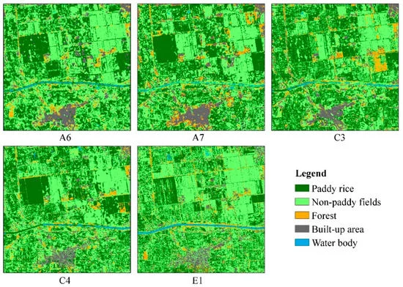
Рис. 23. Результат классификации растительности
В исследовании «Characterizing Land Use/Land Cover Using Multi-Sensor Time Series from the Perspective of Land Surface Phenology» (Nguyen, 2019) ученые выделяли пахотные земли для различных штатов США, используя комбинации фенологических метрик и спектральных переменных. Основное внимание в этом исследовании уделялось оценке точности классификации с использованием различных наборов входных переменных, полученных из временных рядов Landsat ARD или HLS, включая фенометрические данные, полученные из двух фенологических моделей земной поверхности (CxQ и HPLM) (рис.24).
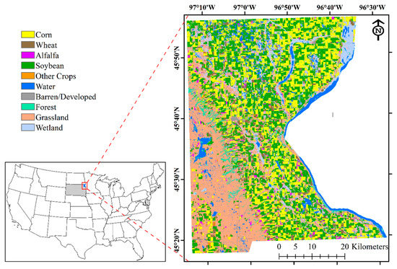
Рис. 24. Карта пахотных земель для округа Робертс, штат Южная Дакота (Nguyen, 2019)
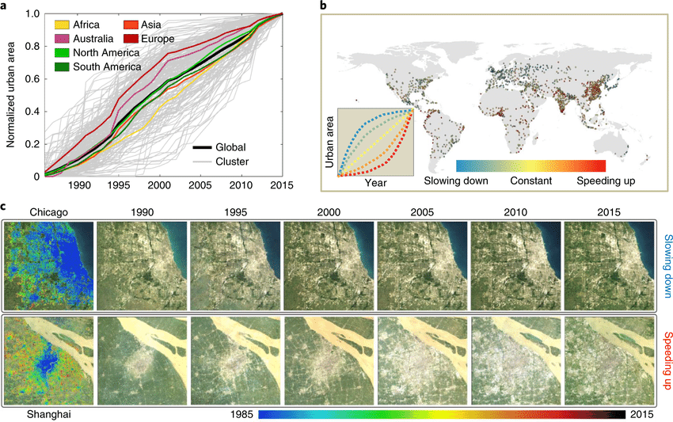
Крупное исследование провели китайские ученые в своей работе «High-spatiotemporal-resolution mapping of global urban change from 1985 to 2015» (Liu, 2020). На основе снимков Landsat были созданы карты динамики городской застройки с 1985 по 2015 гг. Они обнаружили, что глобальная площадь городов увеличивается на 9 687 км2 в год (рис.25).
Рис. 25. Тенденция расширения городов в разных масштабах (Liu, 2020)
В работе «Mapping land use on Irish peatlands using medium resolution satellite imagery» (Connolly, 2018) представлено использование спутниковых снимков среднего разрешения для выделения торфяников в Ирландии. В данном исследовании для анализа использовалась комбинация объектно-ориентированной оценки изображений и карт торфяников. В результате были составлены карты землепользования на период с 2005 по 2006 гг. В процессе исследования были выявлены четыре типа землепользования торфяников: пастбищные, лесные, промышленное торфопроизводство и остаточный торф (рис.26). Предложенная методология будет апробирована для количественной оценки землепользования и изменений в землепользовании на торфяниках по всей Европе.

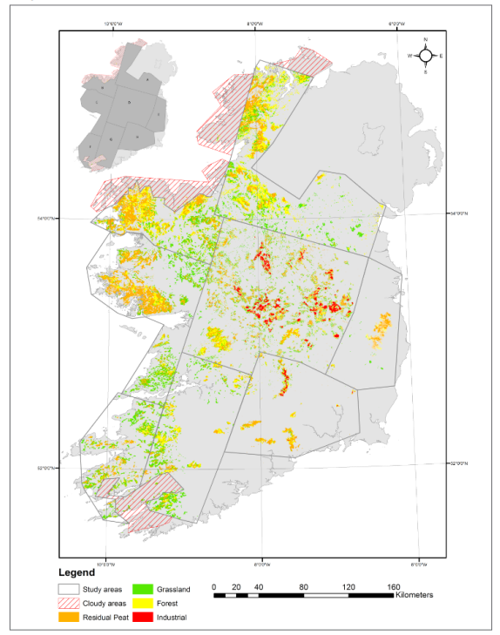
Рис. 26. Карта типов использования торфяников в Ирландии (Connolly,2018)

ГЛАВА 3. РАЗРАБОТКА СТРУКТУРЫ БАЗЫ ДАННЫХ ДЛЯ СОЗДАНИЯ КАРТОГРАФИЧЕСКИХ МОДЕЛЕЙ НА ТЕРРИТОРИЮ КНР.
Хранение данных составляет важный аспект при работе со спутниковыми снимками и создании картографических моделей. Управление и быстрый доступ к ним являются ключевыми задачами для эффективного использования геопространственной информации. Картографические базы данных – это информационная модель, состоящая из совокупности взаимосвязанных картографических и других данных, которые организованы по определенным правилам (Лурье, 2010). Именно базы данных предоставляют пользователю доступ к атрибутивной и картографической информации (рис.27).
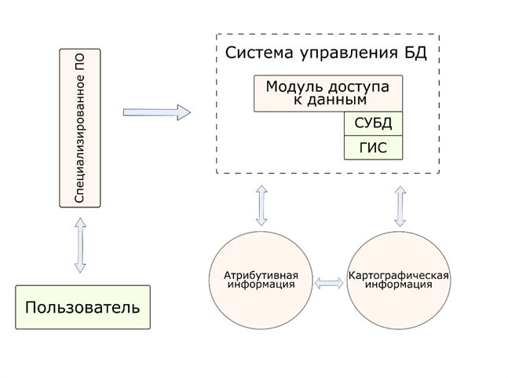
Рис. 27. Технология доступа к данным посредством использования баз данных
Существуют несколько видов баз данных, которые учитывают особенности работы с пространственной информацией. Например, реляционные СУБД. Они основаны на реляционной модели данных, предложенной Эдгаром Коддом в 1970 году. Реляционные базы данных организуют данные в виде таблиц, состоящих из строк и столбцов. Основные концепции реляционной модели данных:
• Таблицы. Реляционная база данных состоит из одной или нескольких таблиц, где каждая таблица представляет определенный тип данных. Каждая строка таблицы представляет отдельную запись, а каждый столбец представляет атрибут или свойство этой записи (Рогов, 2022).
• Ключи. Ключи используются для уникальной идентификации каждой записи в таблице. Основной ключ (Primary Key) является уникальным идентификатором каждой записи в таблице. Внешний ключ (Foreign Key) устанавливает связь между двумя таблицами, указывая на первичный ключ одной таблицы в качестве атрибута в другой таблице.
• Отношения. Реляционные базы данных строятся на основе отношений между таблицами. Отношение представляет связь между записями двух или более таблиц на основе совпадения значений ключей. Отношения могут быть один к одному, один ко многим или многие ко многим.
К преимуществам такого типа баз данных относят:
• Структурированность. Обладают четкой структурой, что облегчает организацию и хранение данных. Таблицы, ключи и отношения предоставляют логическую модель для организации информации.
• Гибкость. Предоставляют механизмы для изменения и обновления данных без изменения схемы базы данных. Это позволяет легко адаптировать базу данных к изменяющимся требованиям и потребностям приложений.
• Целостность данных. Реляционные базы данных поддерживают механизмы целостности данных, которые обеспечивают соблюдение правил и ограничений, заданных на уровне схемы данных. Например, они гарантируют уникальность значений в столбцах с помощью первичных ключей (Тикунов, 2004).
Примерами таких баз данных являются: PostgreSQL с расширением PostGIS, Oracle Spatial, MySQL с расширением Spatial. Они поддерживают стандартные SQL-операции и расширенные географические функции для работы с векторными объектами.
История PostgreSQL началась в 1986 году в университете Калифорнии в Беркли. Проект был инициирован Майклом Стоунбрейкером, Майклом Кэрроллом и Элисон Браун, которые разрабатывали новую систему управления базами данных, названную POSTGRES. Она была разработана как преемница системы Ingres, и она предлагала новый подход к управлению данными, включая поддержку пользовательских типов данных, поддержку правил и управление транзакциями. В 2000 году вышла версия PostgreSQL 7.0, которая добавила поддержку транзакционности, что сделало ее более надежной и непрерывно работающей системой. В последующие годы программа продолжала активно развиваться и улучшаться благодаря усилиям широкой международной сообщества разработчиков и пользователей. Каждая новая версия PostgreSQL вносила значительные улучшения и новые возможности, такие как горизонтальное масштабирование, полнотекстовый поиск, поддержка XML и JSON, а также инструменты для работы с пространственными данными (рис. 28).
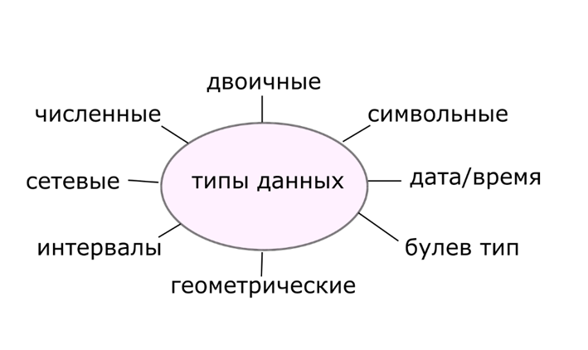
Рис. 28. Типы данных, поддерживаемые PostgreSQL
В настоящее время PostgreSQL является одной из самых мощных и расширяемых систем управления базами данных, пользующейся широкой популярностью. СУБД активно применяется в различных сферах, включая веб-разработку, геоинформационные системы, финансовые приложения, аналитику данных и многие другие области (Рогов, 2022).
Объектно-ориентированные базы данных (ООБД) являются специализированными системами управления данными, которые используют объектно-ориентированный подход для хранения и обработки информации. ООБД предоставляют возможность хранить объекты, их атрибуты и связи между ними, что позволяет более естественным образом моделировать реальные объекты и их взаимодействие.
В отличие от реляционных баз данных, где данные организованы в виде таблиц с записями и связями между ними, ООБД работают с объектами, которые могут иметь свои методы и свойства. Объекты могут быть созданы на основе определенных классов, которые определяют их структуру и поведение. Таким образом, ООБД сочетают в себе преимущества объектно-ориентированного программирования и возможности хранения и поиска данных. ООБД позволяют моделировать данные ближе к реальному миру, представляя объекты и их связи в виде классов и объектов. Это облегчает понимание структуры данных и их взаимосвязей (Эльдарханов, 2011). Также такая модель позволяет создавать иерархии классов и использовать код и структуру данных повторно. Также поддерживается полиморфизм, что позволяет обрабатывать объекты разных типов с помощью одного интерфейса. Некоторые базы данных, такие как MongoDB и CouchDB, предоставляют возможность хранения географических объектов в формате JSON или BSON. Это особенно полезно при работе с геоданными в формате GeoJSON.
Пространственные базы данных (Spatial Databases) являются специализированными системами управления данными, разработанными для хранения, управления и анализа географической информации. Они предоставляют возможность работать с геометрическими формами, картами, изображениями и другими географическими объектами. Такие базы обладают рядом особенностей и функциональностей, которые позволяют эффективно хранить и обрабатывать пространственную информацию. Для обеспечения быстрого доступа к пространственным данным применяются специальные индексы, такие как R-деревья или Quadtree. Эти индексы позволяют эффективно выполнять пространственные запросы, такие как поиск ближайших объектов, определение пересечений или объединений геометрических объектов (Шестаков, 2006). Также эти базы данных обычно имеют возможность интеграции с географическими информационными системами (ГИС). Это позволяет использовать пространственные данные в сочетании с другими географическими слоями, выполнять анализ и визуализацию данных, создавать картографические приложения и многое другое. Существуют специализированные геопространственные базы данных, такие как Esri ArcGIS Geodatabase, которые разработаны специально для хранения и управления картографическими данными (Bajjali, 2018). Они предлагают широкий набор инструментов для анализа, редактирования и визуализации географических объектов.
Преимущества использования баз данных для картографических данных:
• Централизованное хранение
• Масштабируемость
• Многопользовательский доступ
В рамках данной работы была разработана схема базы данных с помощью dbdesigner. Основными сущностями были выбраны слои тематических карт – урбанизированные территории, рисовые поля, типы растительности, провинции и данные о рельефе местности (рис.29).
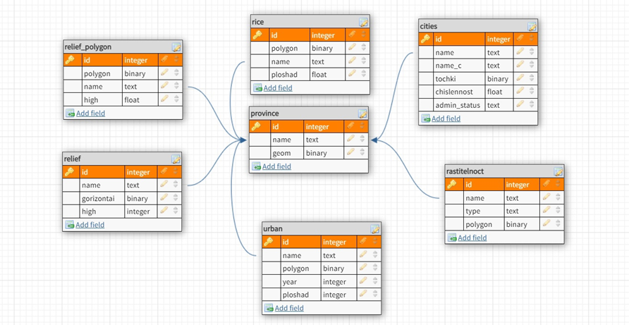
Рис. 29. Схема созданной базы данных
Для инициализации базы данных было выбрано бесплатное и открытое программное обеспечение pgAdmin. Оно предназначено для администрирования баз данных PostgreSQL. Затем нажмите «Сохранить». Первым шагом стало создание нового сервера. На боковой панели выбираем «Серверы» и нажимаем «Создать» и «Сервер» (рис.30).
Рис. 30. Создание сервера
Далее нужно ввести имя сервера, настроить параметры подключения, такие как хост, порт, имя пользователя и пароль (рис.31).
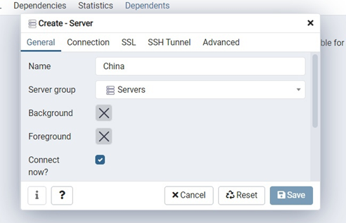
Рис. 31. Параметры при создании сервера
После этого была создана схема с названием «China» и внесены соответствующие данные (рис.32).
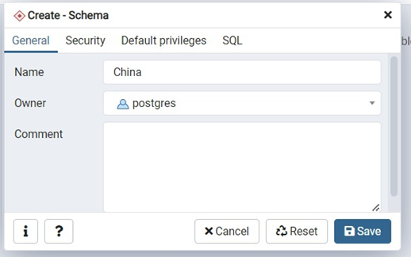
Рис. 32. Создание схемы
Следующим шагом стало создание 7 таблиц, с помощью «create table», где необходимо предоставить информацию о каждой колонке, включая имя, тип данных и указание ключа (рис.33).
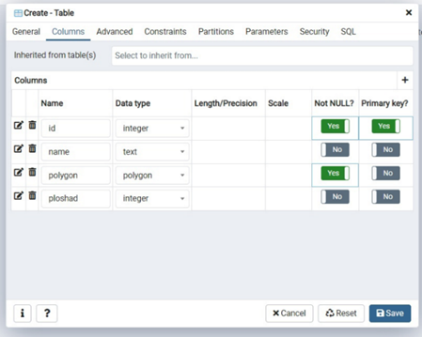
Рис. 33. Создание таблиц
В результате были получены 7 итоговых таблиц, которые будут подключены в программное обеспечение QGIS и заполнены по мере анализа снимков дистанционного зондирования (рис.34).
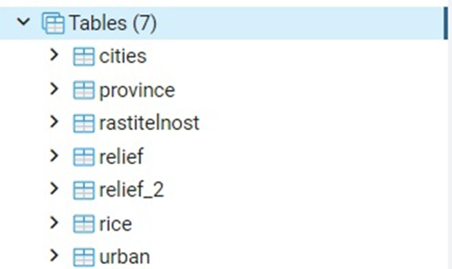
Рис. 34. Отображение таблиц в базе данных
На этом этапе была реализована система хранения данных для дальнейшей эффективной работы.

ГЛАВА 4. СОЗДАНИЕ СЕРИИ ЭЛЕКТРОННЫХ КАРТ КНР И ЕЕ ОТДЕЛЬНЫХ ТЕРРИТОРИЙ.
В рамках данной работы предлагается сочетать классические настольные географические информационные инструменты для работы с пространственными данными в виде программного обеспечения QGIS 3.14 от фонда OSGeo (qgis.org) и ArcGIS 10.6 от компании ESRI и вычислительную платформу Google Earth Engine. Картографирование крупных объектов подразумевает работу с большим объемом информации, а для этого необходимы хорошие вычислительные мощности. Именно это и обеспечивает Google Earth Engine, давая возможность использовать веб-среду разработки для Earth Engine JavaScript API. Функции редактора кода предназначены для быстрой и простой разработки сложных геопространственных рабочих процессов. В свою очередь ГИС позволяют эффективно и удобно, визуализировать и анализировать полученные данные.
Для карт рельефа, растительности и изменения динамики застройки был выбран масштаб 1:5 000 000, лист формата А0 и Равноугольная коническая проекция Ламберта для Азии. Именно такая комбинация параметров позволяет детально отобразить явления на данной территории. Для карт изменения площади рисовых земель был выбран соответствующий для каждой провинции более крупный масштаб. Так как в рамках всей страны было бы сложно отследить интересующую нас динамику. Также для этих карт была выбрана китайская геодезическая система координат CGCS2000, которая часто используется для составления подобного формата карт. Кроме того, для визуального выделения Китая на фоне других стран, было принято решение создать теневую маску вокруг страны с помощью плагина «Create mask» в программном обеспечении QGIS.

4.1 Разработка и создание карты рельефа на территорию КНР
Первым шагом стало получение данных SRTM с разрешением 90 метров на всю территорию Китая (рис.35).
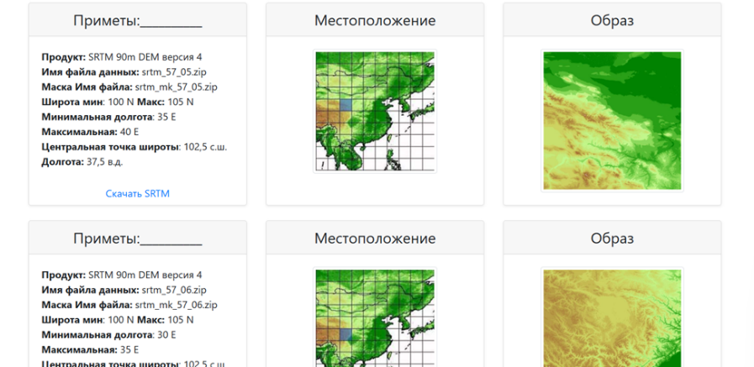
Рис. 35. Данные о рельефе
После чего они были открыты в программном обеспечение QGIS версии 3.14, далее данные обрезаны до нужной территории с помощью инструментов программы (рис.36).
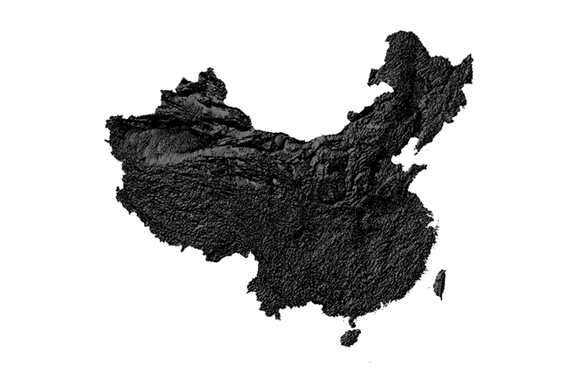
Рис. 36. Отфильтрованные данные SRTM
В ходе работы, встал вопрос о точности полученной модели рельефа. Были изучены различные источники официальных данных для территории КНР и получены уточненные наборы данных с сайта национального центра данных Тибетского нагорья. Модель SRTM была дополнена и улучшена информацией из полевых исследований и других источников. Дальнейшая работа проводилась уже с использованием новой информации. А именно окраска рельефа в цветовую палитру для улучшения визуального восприятия. Было создано 2 растра, один в формате теневого рельефа, для которого были подобраны соответствующие настройки (рис.37).
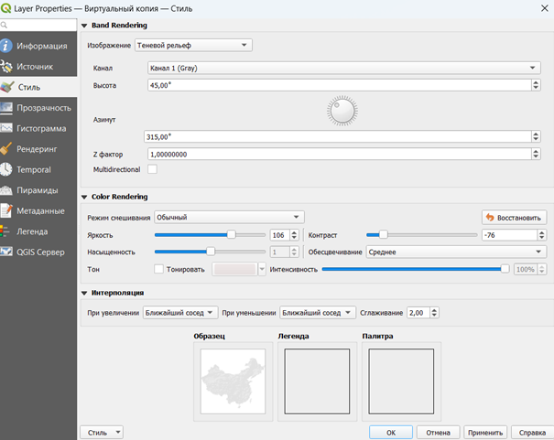
Рис. 37. Настройки для теневого рельефа
Для второго растра был применено одноканальное псевдоцветное отображение, с соответствующими настройками (рис.38).
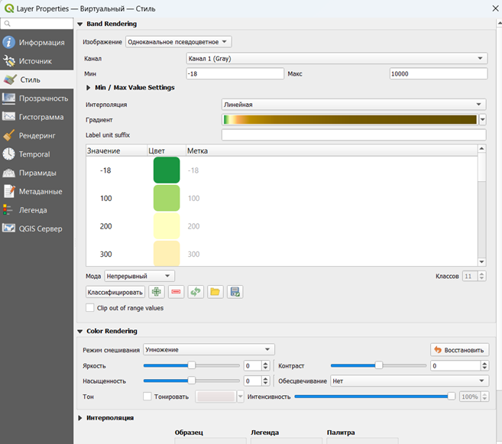
Рис. 38. Создание цветного рельефа
Далее были получены горизонтали с шагом в 100 метров для всей страны. Это заняло много времени, так как территория имеет сложный рельеф и большой перепад высот. От -154 метров (Турфанская котловина) до 8848 метров (гора Джомолунгма) (рис.39).
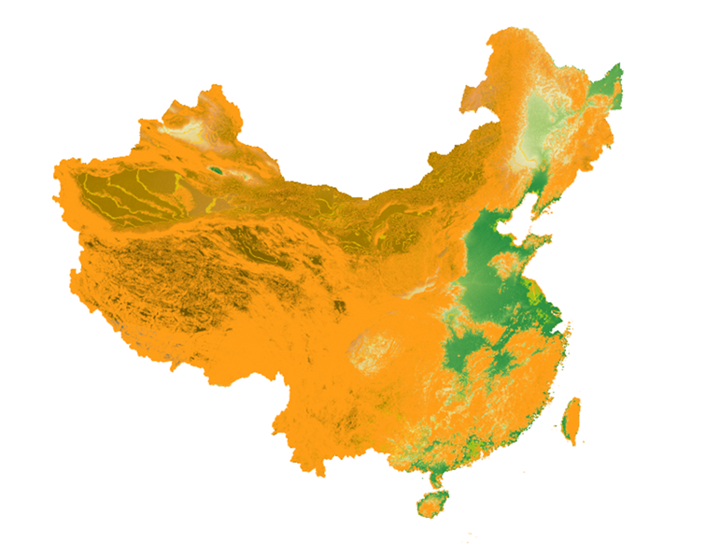
Рис. 39. Полученные горизонтали

Далее была произведена генерализация и отбор полученных изолиний. Основной шаг – 2 000 метров, дополнительный – 200 метров. Такое решение было принято для хорошей визуализации итоговой модели, с учетом выбранного ранее масштаба карты. Если бы основной шаг был меньше, то горизонтали при отображении тонкой линией не были бы видны, а при отображении более толстой линией находили бы друг на друга (рис.40).
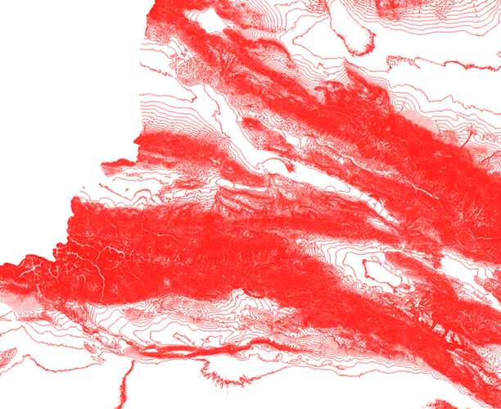
Рис. 40. Фрагмент полученных горизонталей
Используя модуль QuickOSM, была получена актуальная информация о границах, городах и гидрографии. Из населенных пунктов на карту были нанесены центры административных единиц провинциального уровня. Так как слой с водными объектами слишком детальный для выбранного масштаба, производилась генерализация и отбор крупных рек и озер. Для площади озер был выбран ценз, составляющий 608 км2.
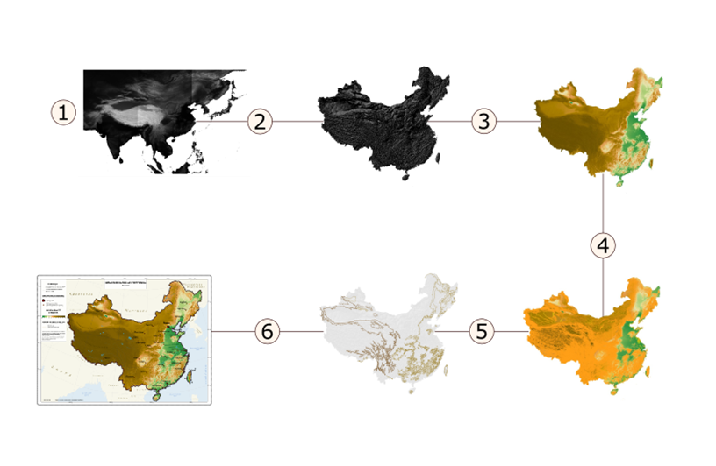
Следующим шагом стало оформление карты рельефа Китая. Используя макет в QGIS и программный продукт Inkscape 1.1.2. (рис.41).
Рис. 41. Технология создания карты рельефа: Шаг 1. Получение данных о рельефе Китая. Шаг 2. Создание теневого рельефа. Шаг 3. Создание цветного рельефа. Шаг 4. Создание изолиний. Шаг 5. Генерализация и отбор горизонталей. Шаг 6. Создание карты «Китайская Народная Республика. Рельеф».

4.2. Разработка и создание карты динамики урбанизированных территорий на территорию КНР
Для получения данных об урбанизированных территориях была использована цифровая платформа Google Earth Engine. Первым шагом стала авторизация на сайте, кроме того, были изучены основы написания программного кода в данной среде (рис.42).

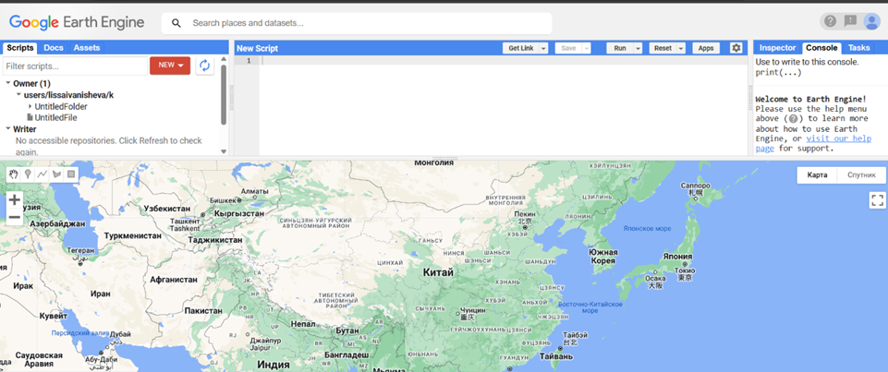
Рис. 42. Интерфейс GEE
Используя редактор кода, были загружены снимки серии Landsat c помощью инструмента ImageCollection на нужную дату. После этого полигон с границей Китая был добавлен в графический интерфейс, что позволило на его основе произвести фильтрацию снимков. Создание маски для облаков и мозаики для территории Китая с помощью инструмента mosaic было следующим шагом (рис.43).
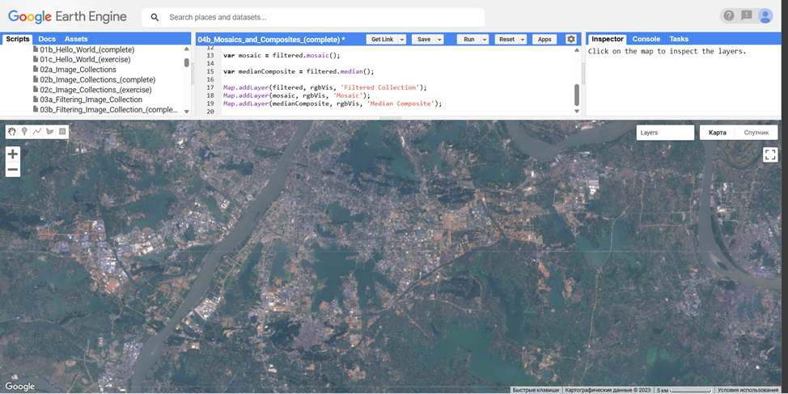
Рис. 43. Фрагмент полученной мозаики
Полученный результат отображен в естественных цветах, для улучшения визуализации. Далее был создан индекс NDBI, с помощью инструмента normolazedDifference, в аргументы которому надо указать необходимые каналы.
После чего выделенные урбанизированные территории на основе индекса были сохранены в формате .shp и открыты в ArcGIS, для обобщения и генерализации слоя с городской застройкой. Такие же действия были проделаны для 3 периодов – 2002, 2012 и 2022 гг. Так как эти данные необходимо отобразить в масштабе всей страны, был выбран метод картограммы, который позволит вычислить динамику застроенных территорий с 2002 по 2022 года. Для этого была посчитана площадь территорий для каждого года и занесена в атрибутивную информацию каждого слоя. Далее было вычислено на сколько процентов изменилась площадь урбанизированных территорий. Технология создания карты динамики застроенных территорий представлена в таб.4.
Таблица 4. Технология создания карты изменения площадей урбанизированных территорий
Отображение в естественных цветах | 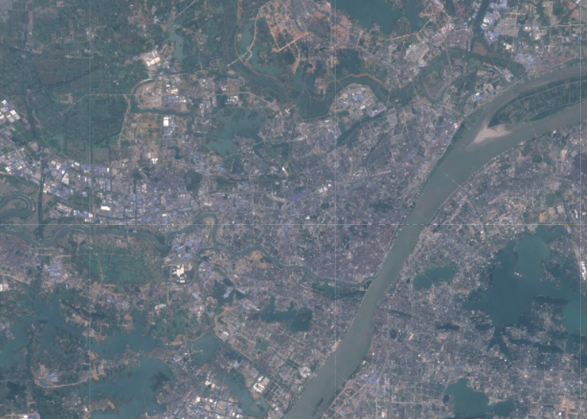
Вычисление индекса NDBI | 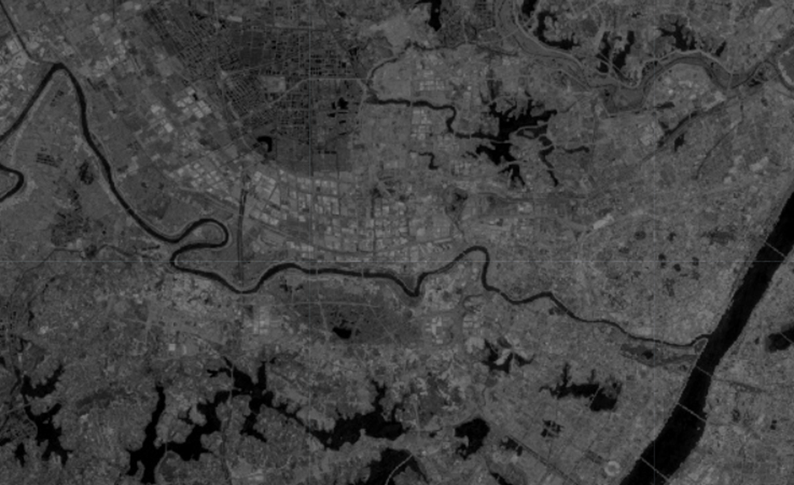
Индекс NDBI окрашенный в цвета | 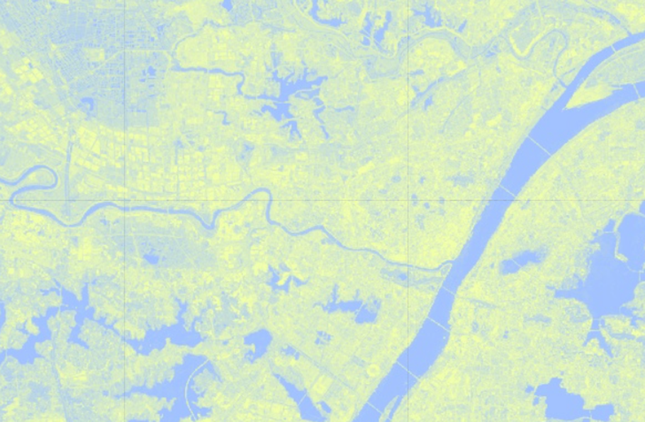
Векторный слой | 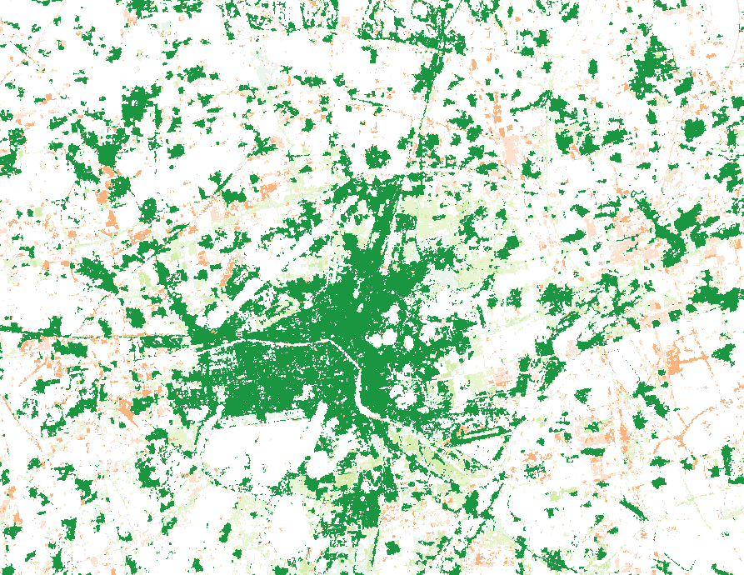
Вычисление динамики застроенных территорий | 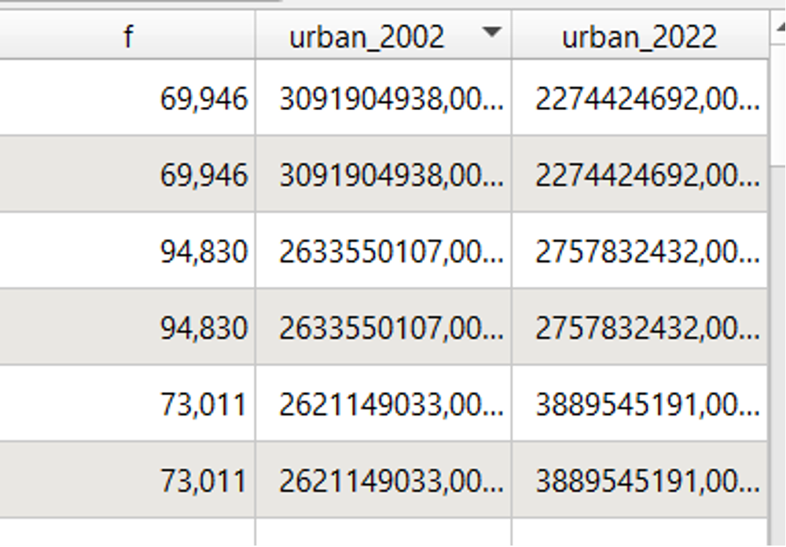
Итоговый слой, отражающий динамику застроенных территорий | 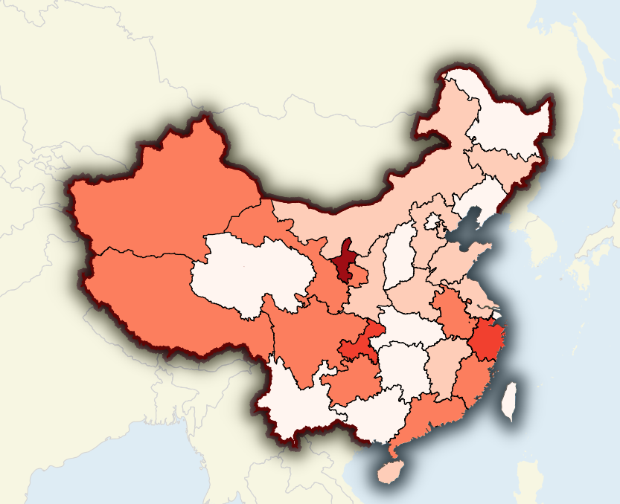

4.3. Разработка и создание карты растительности на территорию КНР
Технология создания карты растительности имеет общие шаги с создание предыдущей карты. В качестве программного обеспечения также была использована платформа Google Earth Engine. Однако после загрузи и фильтрации данных следующим шагом стало использование базовой контролируемой классификации. Для начала был получен набор данных с эталонами растительности с сайта национального центра данных Тибетского нагорья (11 типов растительности). Они были загружены в редактор кода, после чего на всю территорию вычислен индекс NDVI. Заем каждой классифицируемой группе было присвоено соответствующее значение индекса. Для данной задачи был написан программный код, который позволяет на основе обучающей выборке провести классификацию. В результате был получен векторный файл с типами растительностями на всю территорию страны (рис.44). Так как данные получились очень детальные, необходима была генерализация с цензом отбора площадей более 100 км².
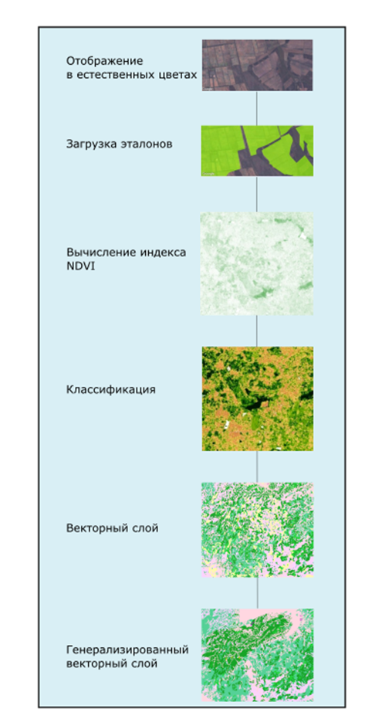
Рис. 44. Технология получения слоя с классифицированной растительностью

4.4. Разработка и создание карты рисовых полей
Как уже упоминалось ранее, для отслеживания изменения площадей рисовых полей, необходимо создать карты для трех провинций (рис.45).
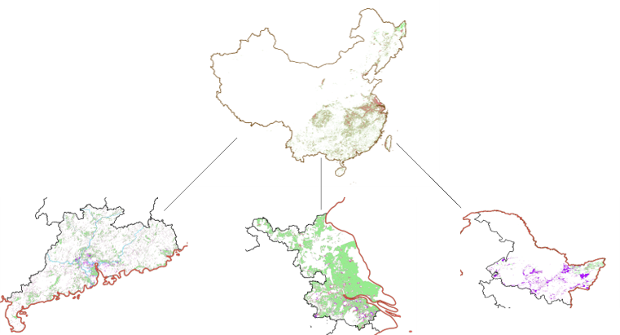
Рис. 45. Выделение трех провинций
В целом технология классификации аналогична той, которая использовалась для создания карты растительности. Однако на этапе вычисления индекса, были классифицированы также водные объекты. Это важно, ведь выращивание риса неразрывно связано с присутствие рядом объектов гидрографии.
Сложности при классификации рисовых полей возникали на юго-востоке странны, так как много снимков были с большой облачность. Для этого рисовые поля были классифицированы также с использованием данных Sentinel-2, кроме того, учитывалось изменения индекса NDVI на протяжении года для разных сортов риса. Это позволило наиболее точным определить рисовые поля в рамках данной задачи (рис.46).
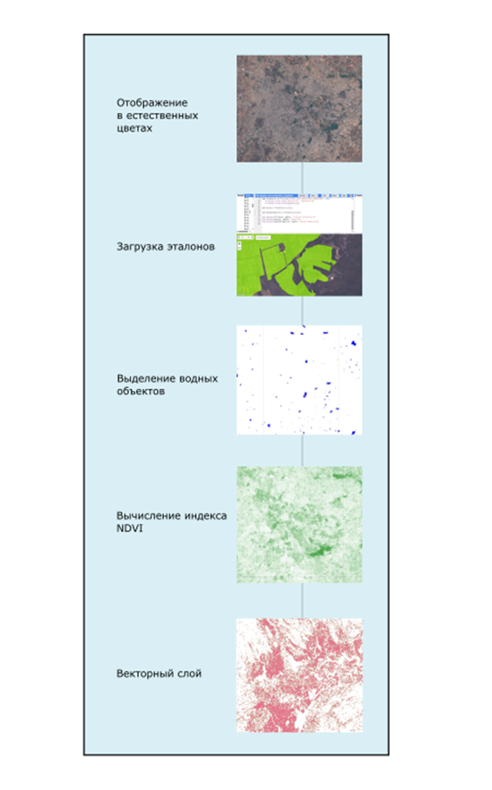
Рис. 45. Технология получения векторного слоя рисовых полей
На этом этапе, все полученные данные были занесены в созданную ранее базу данных, подключение к которой осуществлялось с помощью функционала QGIS.

ГЛАВА 5. СРАВНИТЕЛЬНЫЙ АНАЛИЗ ПОЛУЧЕННЫХ РЕЗУЛЬТАТОВ.
Наиболее интересным для изучения представляются карты изменения площади рисовых полей и карта динамики застроенных территорий Китая.
Исходя из полученных результатов, прослеживается общая закономерность – на западе и юго-востоке страны темпы роста урбанизированных территорий больше, чем на северо- востоке и юге страны (рис.46). Регионы с самыми высокими темпами роста - Нинся-Хуэйский автономный район, провинции Чжэцзян и город центрального подчинения Чунцин.

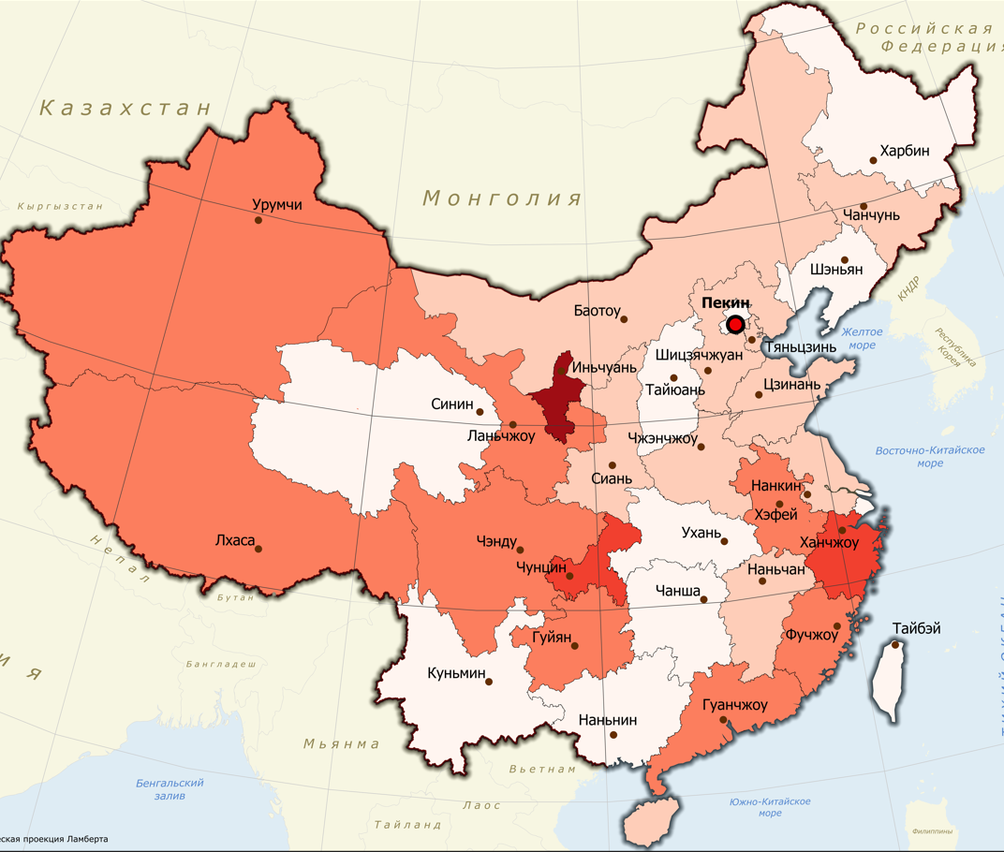

Рис. 46. Фрагмент карты изменения урбанизированных территорий Китая
В Нинся-Хуэйском автономном районе каждый год увеличивается население из-за внутренних миграций и из-за постоянного роста рождаемости. В следствии с этим, увеличиваются и урбанизированные территории. Также влияет и тот факт, что с начала 20 в. в регионе была улучшена система ирригационных каналов, что позволило улучшить сельское хозяйство в данном регионе и освоить новые территории, которые раньше были непригодны для обработки. Также проводилась политика развития средних и малых городов в этом регионе (Погудина, 2016).
Что касается урбанизации на северо-западе КНР, многие исследователи связывают это с развитием экономики региона. Так в работе «Актуальные проблемы и перспективы реструктуализации экономики Китая в условиях ускоренной урбанизации» авторы считают, что мощный хозяйственно-финансовый механизма экономики Китая в сочетании с развитием производства и проводимыми государственными реформами обеспечивает рост урбанизированных территорий на северо-западе страны (Артишевский, 2016).
Юго-восток страны является привлекательным районом для многих людей, исходя из своих климатических условий, а также из экономического развития данных территорий. По данным администрации города Ханчжоу, этот город является одним из самых привлекательных городов для иностранных талантов. Также в данном регионе активно развивается и социальная сфера, увеличивается количество оздоравливающих учреждений, детских садов и школ (Вэньхуэй, 2021).
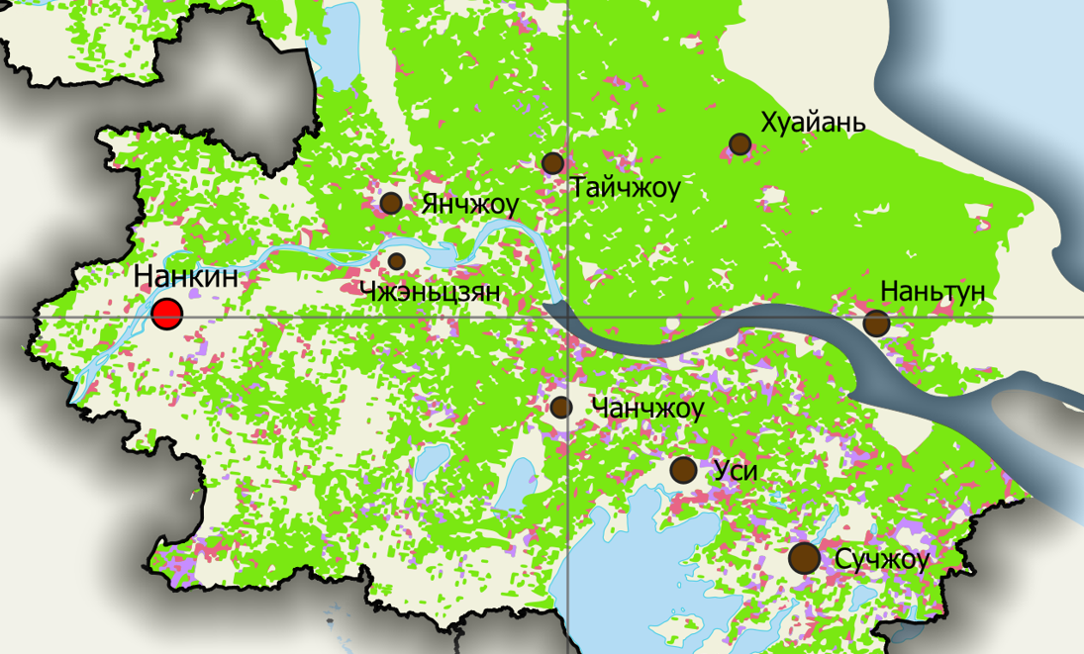
Изменение площадей рисовых полей в провинции Цзянсу (рис.47). На рисунке зеленому цвету соответствует 2002 год, лиловому – 2012 год, розовому – 2022 год.
Рис. 47. Фрагмент карты динамики рисовых полей в провинции Цзянсу
По полученным данным можно сделать вывод о том, что площади рисовых полей значительно сократились с 2002 года. В целом Китай сталкивается со многими проблемами, связанными с обрабатываемыми землями, включая меньшую обрабатываемую землю на душу населения, низкое качество и серьезную деградацию обрабатываемых земель, острую нехватку зарезервированных ресурсов обрабатываемых земель и усугубление сокращения обрабатываемых земель (Yuqi, 2022). Это прослеживается и для культур риса по всей территории страны. На это влияет совокупность причин включая изменения климата, ухудшение экологической ситуации и снижение субсидий в сферу сельского-хозяйства. Аналогичную картину мы наблюдаем и на территории провинции Гуандун (рис.48).
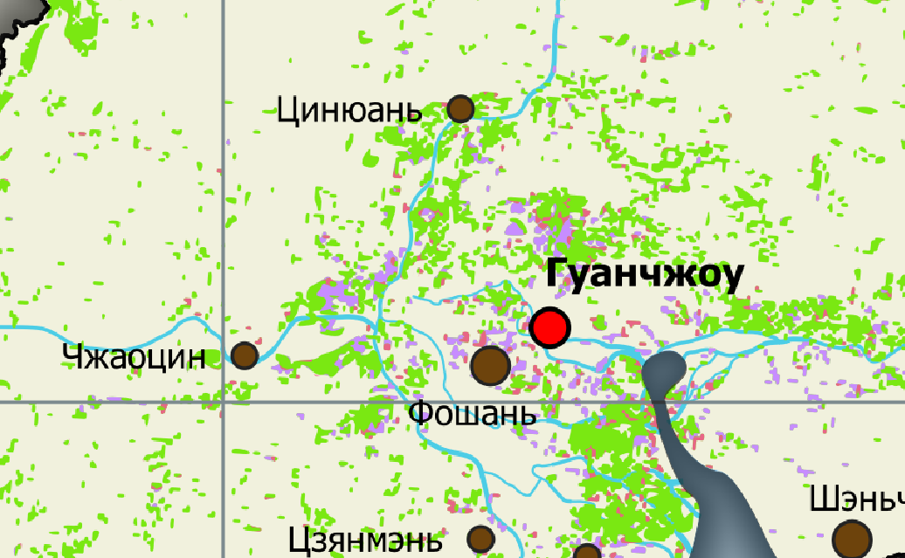
Рис. 48. Фрагмент карты динамики рисовых полей в провинции Гуандун
Также сопоставив карты изменения площади урбанизированных территорий и рисовых полей, можно сделать вывод, что урбанизация является одним из факторов сокращения площади сельскохозяйственных угодий.
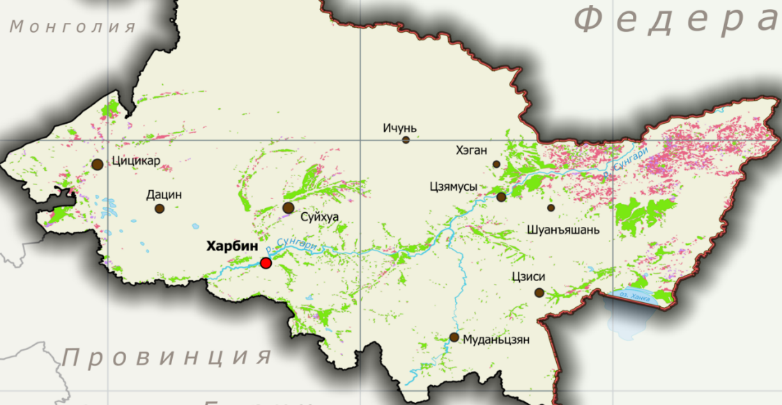
Однако в провинции Хейлунцзян наблюдается другая картина (рис.49).
Рис. 49. Фрагмент карты динамики рисовых полей в провинции Хейлунцзян
Это происходит по многим причинам. Во-первых, изменение схемы посадки риса и в целом сельскохозяйственной политики в этом регионе (LU, 2017). Кроме того, были открыты новые сорта риса, которые могут произрастать в данных климатических условиях. Также на эту ситуацию повлияло и снижение налогов в сельскохозяйственной сфере на этой территории.

ЗАКЛЮЧЕНИЕ
В ходе работы:
1. Собрана и проанализирована статистическая информация об исследуемом регионе. Изучены основные исторические события, физико-географическое и социально-экономическое положение страны.
2. Проанализирована информация о применении технологий дистанционного зондирования земли для выделения застроенных территорий, типов растительности и для получения данных о рельефе. Кроме того, был изучен предшествующий опыт в области картографирования крупных территорий. Выявлены необходимые инструменты для обеспечения получения данных о КНР.
3. Применены технологии базы данных, для хранения и эффективного управления геопространственной информацией. Разработана и инициализированная собственная база данных, которая хранит в себе все полученные в рамках данного исследования данные.
4. Созданы визуальные картографические модели рельефа, растительности, урбанизированных территорий для Китая. Созданы картографические модели изменения площадей рисовых полей для территории всей страны и отдельно для трех провинций.
5. Проанализированы полученные данные, выявлена зависимость в сокращении площадей рисовых полей с ростом урбанизированных территорий. Изучены другие материалы, которые позволили объяснить рост урбанизированных земель на северо-западе и юго-востоке страны.
6. На основе составленных визуальных картографических моделей была создана база данных на основе анализа космических снимков, которая способна интегрироваться в настольную ГИС и может быть использована для дальнейших исследований.

ЛИТЕРАТУРА
- Абдурахманов Г. М., Крнволуцкий Д. А., Мяло Е.Г., Огуреева Г.Н. Биогеография Учебник. М.: Академия, 2003, 411 с.
- Алексеева Н. Н. Тибетское нагорье // Большая российская энциклопедия. М.: Москва, 2016, Том 32, С. 121
- Артишевский, М. В., Вэй Ли, Актуальные проблемы и перспективы реструктуризации экономики Китая в условиях ускоренной урбанизации // Молодой ученый, 2016. № 5. С. 274-280.
- История Китая. Под ред. А.В. Меликсетова. М.: МГУ, Высшая школа, 2002, 736 с.
- Погудина Ю.Ю. Особенности процесса урбанизации КНР (1978 – 2012 гг.) Автореферат диссертации на соискание ученой степени кандидата исторических наук СПБ.: Санкт-Петербургский институт истории, 2016, 28 с.
- Рогов Е. В. PostgreSQL изнутри. М.: ДМК Пресс, 2022. — 660 с.
- Самбурова Е. Н., Гудошников Л. М. Китай // Большая российская энциклопедия. М.: Москва, 2009, Том 14, С. 75.
- Тикунов В.С. Основы геоинформатики: В 2 кн. Кн. 1: Учеб. пособие для 0-75 студ. вузов. М.: «Академия», 2004. — 352 с.
- Чандра А.М., Гош С.К. Дистанционное зондирование и географические информационные системы М.: Техносфера, 2008, 312 с.
- Хуан Вэньхуэй. Социально-экономическое особенности урбанизации в России и Китае Выпускная квалификационная работа СПБ.: Санкт-петербургский государственный институт, Социология, 2021, 103 с. (Кафедры экономической социологии)
- Шестаков Н.А. Индексирование пространственных данных в СУБД Microsoft SQL Server 2000 // Известия ТПУ, 2006, №4, С. 157–162
- Шихов А.Н. Тематическое дешифрирование и интерпретация космических снимков среднего и высокого пространственного разрешения. Пермь: Пермский государственный национальный университет, 2020 – 189 с
- Эльдарханов А.М. Обзор моделей данных объектно-ориентированного СУБД // Труды Института системного программирования РА, 2011, № 21, С. 205–206.
- Энциклопедия нового Китая. Под ред. А.Н.Кузнецова. М.: Прогресс, 1989, 509 с.

- Bajjali W. Geodatabase // ArcGIS for Environmental and Water Issues, 2018, С. 103–116.
- Feng, X., Bo-Jie., Piao., Shilong., Wu., Bingfang., Revegetation in China's Loess Plateau is approaching sustainable water resource limits // Nature Climate Change, 2016. №6. С. 11-13.
- Khanal S., Fulton J., An overview of current and potential applications of thermal remote sensing in precision agriculture // Computers and Electronics in Agriculture, 2017. №139. С.22-32.
- LU, Zhong-jun., Song., Qian., LIU., Ke-bao., Wenbin., Wu., LIU., Rice cultivation changes and its relationships with geographical factors in Heilongjiang Province, China // Journal of Integrative Agriculture, 2017. №16. С. 2274-2282.
Электронные источники:
- http://www.hangzhou.gov.cn – Администрация г. Ханчжоу
- https://staff.tiiame.uz/storage/users/153/books/HZCp5NlcFRJJcCnPYyd0yjrg3LdkztNVggrvFHJt.pdf– Воробьева А.А. Дистанционное зондирование земли, учебное пособие, 2012
- https://chineseposters.net/ – Коллекция китайских плакатов
- https://pris.iaea.org/PRIS/WorldStatistics/OperationalReactorsByCountry.aspx – Материалы отчета о состоянии энергетики, МАГАТЭ, 2023
- https://www.researchgate.net/publication/328206059_Study_on_Population_Distribution_Pattern_at_the_County_Level_of_China – Материал статьи Li, Minmin., He., Fan., Yong. Study on Population Distribution Pattern at the County Level of China, 2018
- https://www.researchgate.net/publication/353379295_A_Systematic_Review_of_Landsat_Data_for_Change_Detection_Applications_50_Years_of_Monitoring_the_Earth – Материалы статьи из электронного журнала Remote Sensing: Hemati M.A., Hasanlou M., Mahdianpari M., A Systematic Review of Landsat Data for Change Detection Applications: 50 Years of Monitoring the Earth // Remote Sensing., 2021, Volume 13, Issue 15
- https://www.mdpi.com/2072-4292/12/18/2992 – Материалы статьи из электронного журнала Remote Sensing: Chen N., Yu L., Niyogi D., Mapping Paddy Rice Fields by Combining Multi-Temporal Vegetation Index and Synthetic Aperture Radar Remote Sensing Data Using Google Earth Engine Machine Learning Platform // Remote Sensing., 2021, Volume 12, Issue 18
- https://www.mdpi.com/2072-4292/11/14/1677 – Материалы статьи из электронного журнала Remote Sensing: Nguyen L.H., Henebry G.M., Characterizing Land Use/Land Cover Using Multi-Sensor Time Series from the Perspective of Land Surface Phenology // Remote Sensing., 2019, Volume 11, Issue
- http://www.stats.gov.cn/english/ – Национальное бюро статистики Китая
- https://srtm.csi.cgiar.org/ – Официальный сайт Consortium for Spatial Information (CGIAR-CSI)
- https://esri.com – Официальный сайт ESRI
- https://earthengine.google.com/ – Официальный сайт Google Earth Engine
- http://data.tpdc.ac.cn/ – Официальный сайт Institute of Tibetan Plateau Research, CAS
- https://landsat.gsfc.nasa.gov/ – Официальный сайт Landsat
- https://www.mongodb.com/ – Официальный сайт mongodb
- https://postgis.net/ – Официальный сайт postgis
- https://qgis.org – Официальный сайт QGIS
- https://www.gov.cn/ – Правительственный портал Китая
- https://beijing.mid.ru/ru/countries/kitay/obshchaya_informatsiya_o_kitae/ – Сайт посольства России в Китае
- https://archive.org/details/cia-world-factbook-2022-2023 - The CIA World Factbook 2022-2023
Картографические источники:
- Лукичева А., Карта растительности Азии, 1964
- Настенная политико-административная карта Китая, Атлас Принт, 2023
- Ногина Н. Почвенная карта Китая, 1988
- Coleman G., Physiographic map of China, 2015
- Connolly, Map of the types of use of peat bogs in Ireland, 2018
- Hemati M., Map of geographical distribution of research in various directions, using Landsat, 2021
- Li M., China Population Density Map, 2018
- Mak A., Precipitation map of China, 2014
- Nguyen, Arable Land Map for Roberts County, South Dakota, 2019
- Polish Army Topography Service, China - Great Plain. Pergamon World Atlas, 1968
- Wong D., Map of the "One Belt, One Way" strategy, 2015

Приложение №1. Инфологическая модель базы данных геоинформационной системы «Китайская народная республика».
Тематическая группа | Слой | Геометрия | Перечень полей (псевдонимы) | Тип поля
Картографическая основа | Административные районы | Polygon | id | Integer
 |  |  | Название | String
 |  |  | Площадь | Real
 |  |  | Площадь урбанизированных территорий на 2002 год | Real
 |  |  | Площадь урбанизированных территорий на 2022 год | Real
 |  |  | Процент изменения площадей | Real
 | Границы | Line | id | Integer
 |  |  | Тип | String
 | Населеннные пункты | Point | id | Integer
 |  |  | Название | String
 |  |  | численность | Integer
 | Водоемы | Polygon | id | Integer
 |  |  | Тип | String
 |  |  | Название | String
 |  |  | Площадь | Real
 | Водотоки | Line | id | Integer
 |  |  | Тип | String
 |  |  | Название | String
 |  |  | Длина | real
 | Транспортная сеть | Line | id | Integer
 |  |  | Тип | String
 |  |  | Название | String
Тематические слои
 | Рельеф | Polygon | id | Integer
 |  |  | Район | String
 |  |  | Высота | Real
 | Горизонтали | Line | id | Integer
 |  |  | Район | String
 |  |  | Высота | Real
 | Растительность | Polygon | id | Integer
 |  |  | Район | String
 |  |  | Тип | String
 | Рисовые поля | Polygon | id | Integer
 |  |  | Район | String
 |  |  | Площадь | Real
 |  |  | Год | date
 | Урбанизированные территории | Polygon | id | Integer
 |  |  | Район | String
 |  |  | Год | Date

Приложение №2
Китайская Народная Республика. Рельеф.
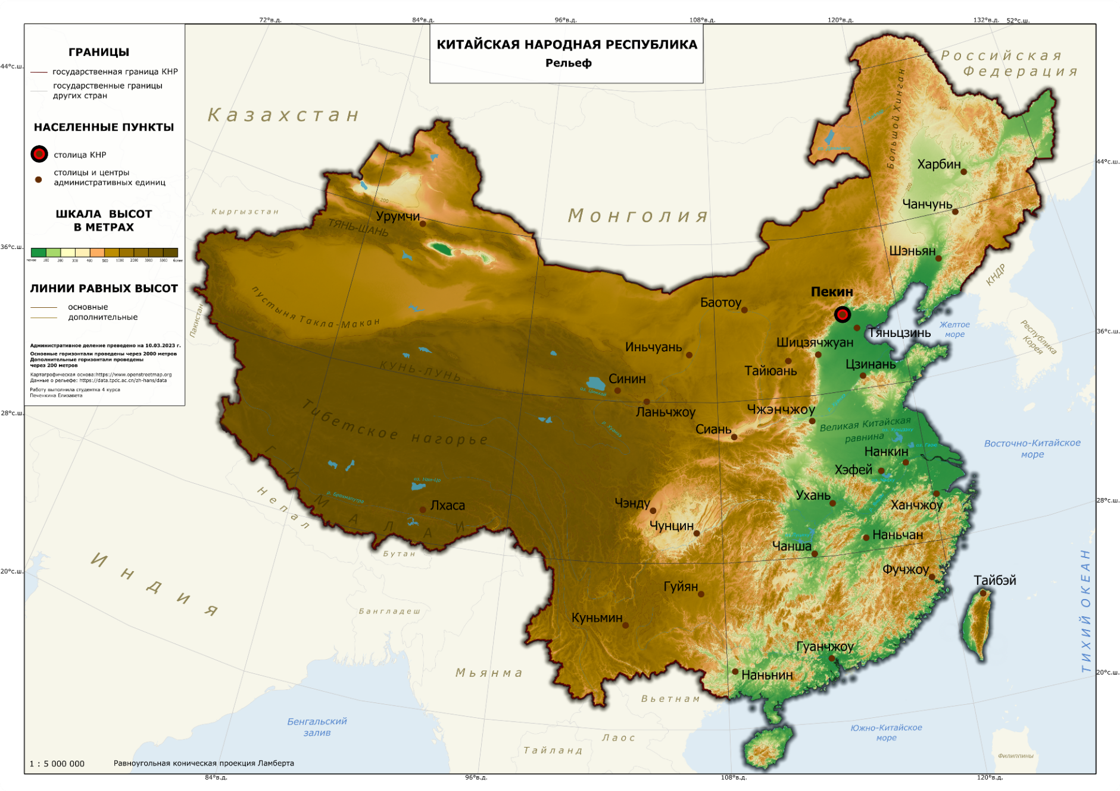

Приложение №3
Китайская Народная Республика. Динамика урбанизированных территорий (2002-2022 г.).
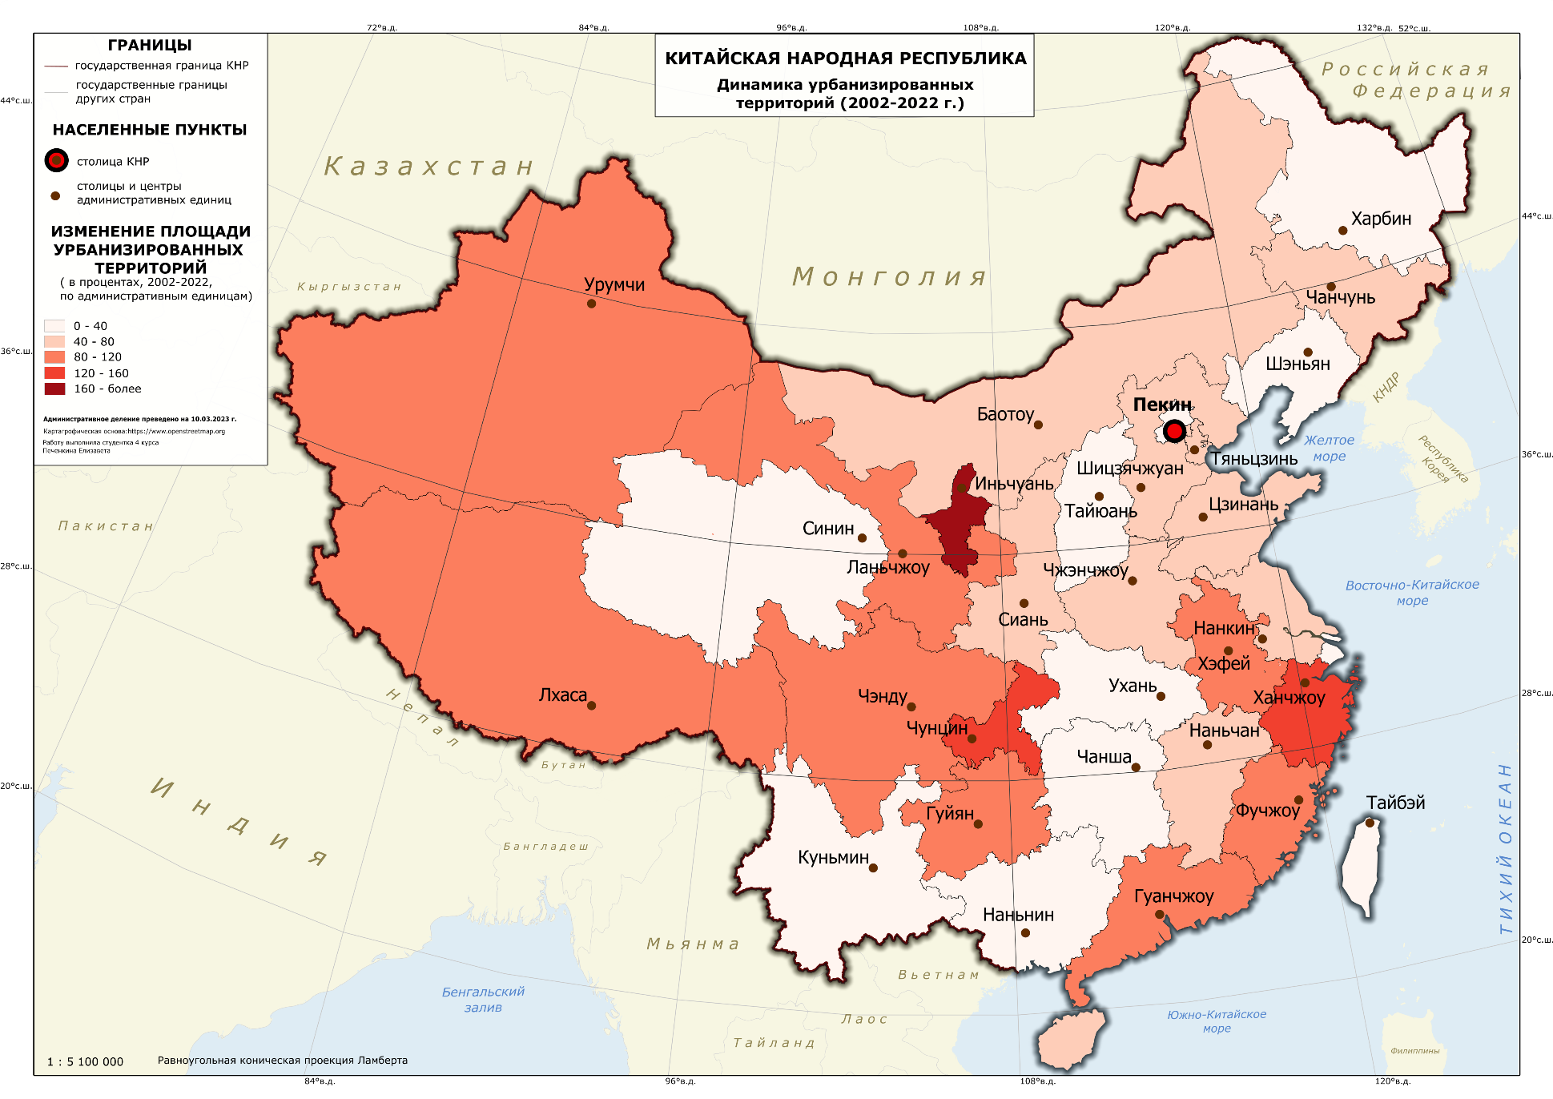

Приложение №4
Китайская Народная Республика. Растительность.
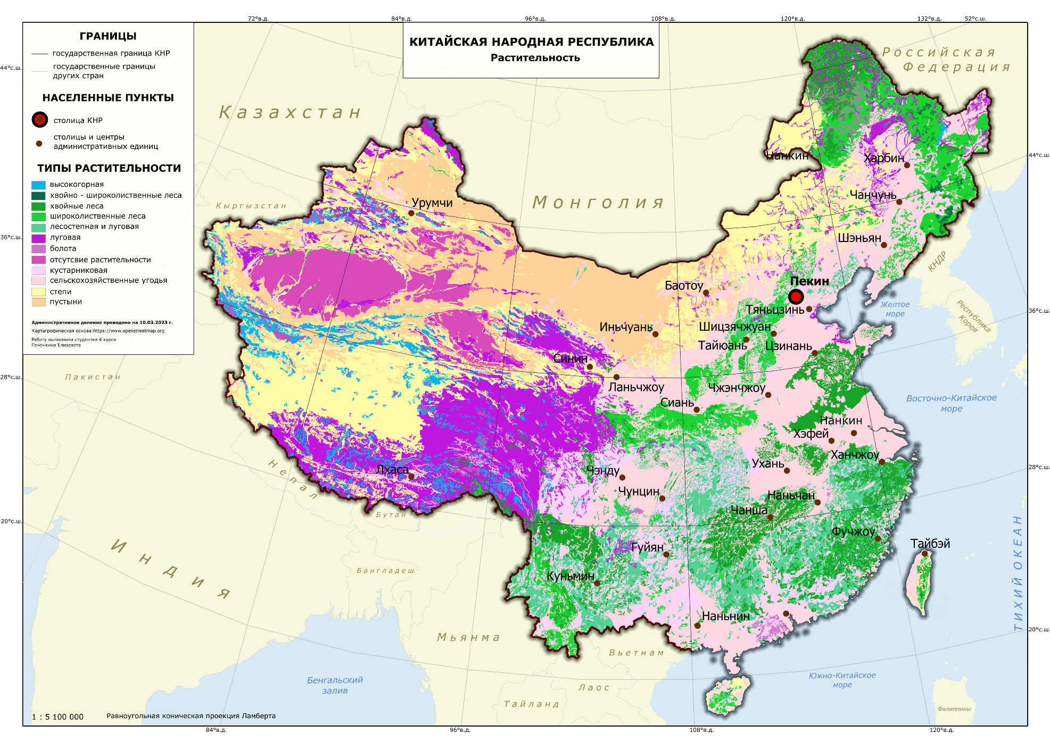

Приложение №5
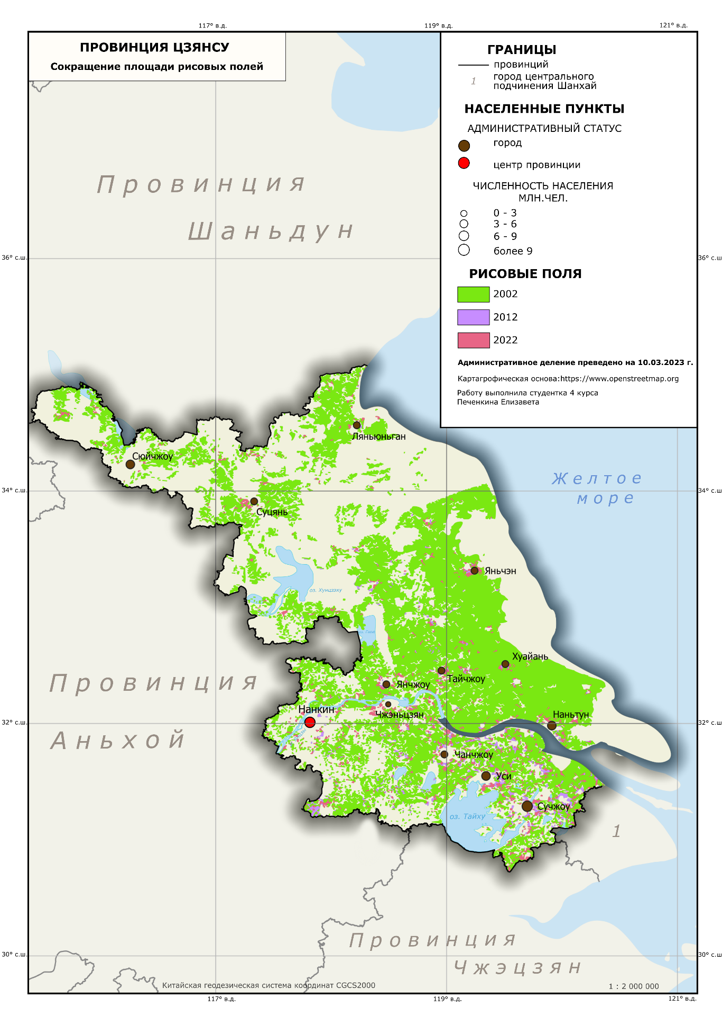
Провинция Цзянсу. Изменение плоащди ртсовых полей.
Приложение № 6
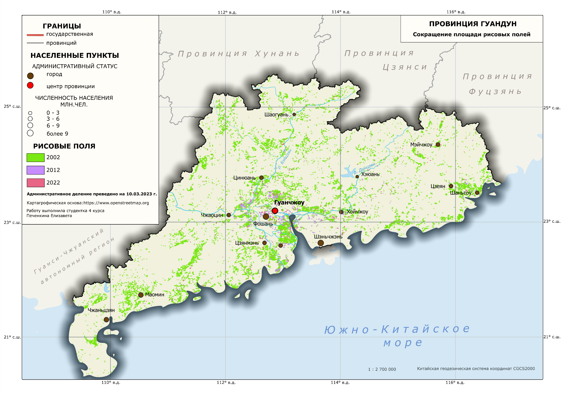
Провинция Гуандун. Изменение плоащди ртсовых полей.
Приложение № 7
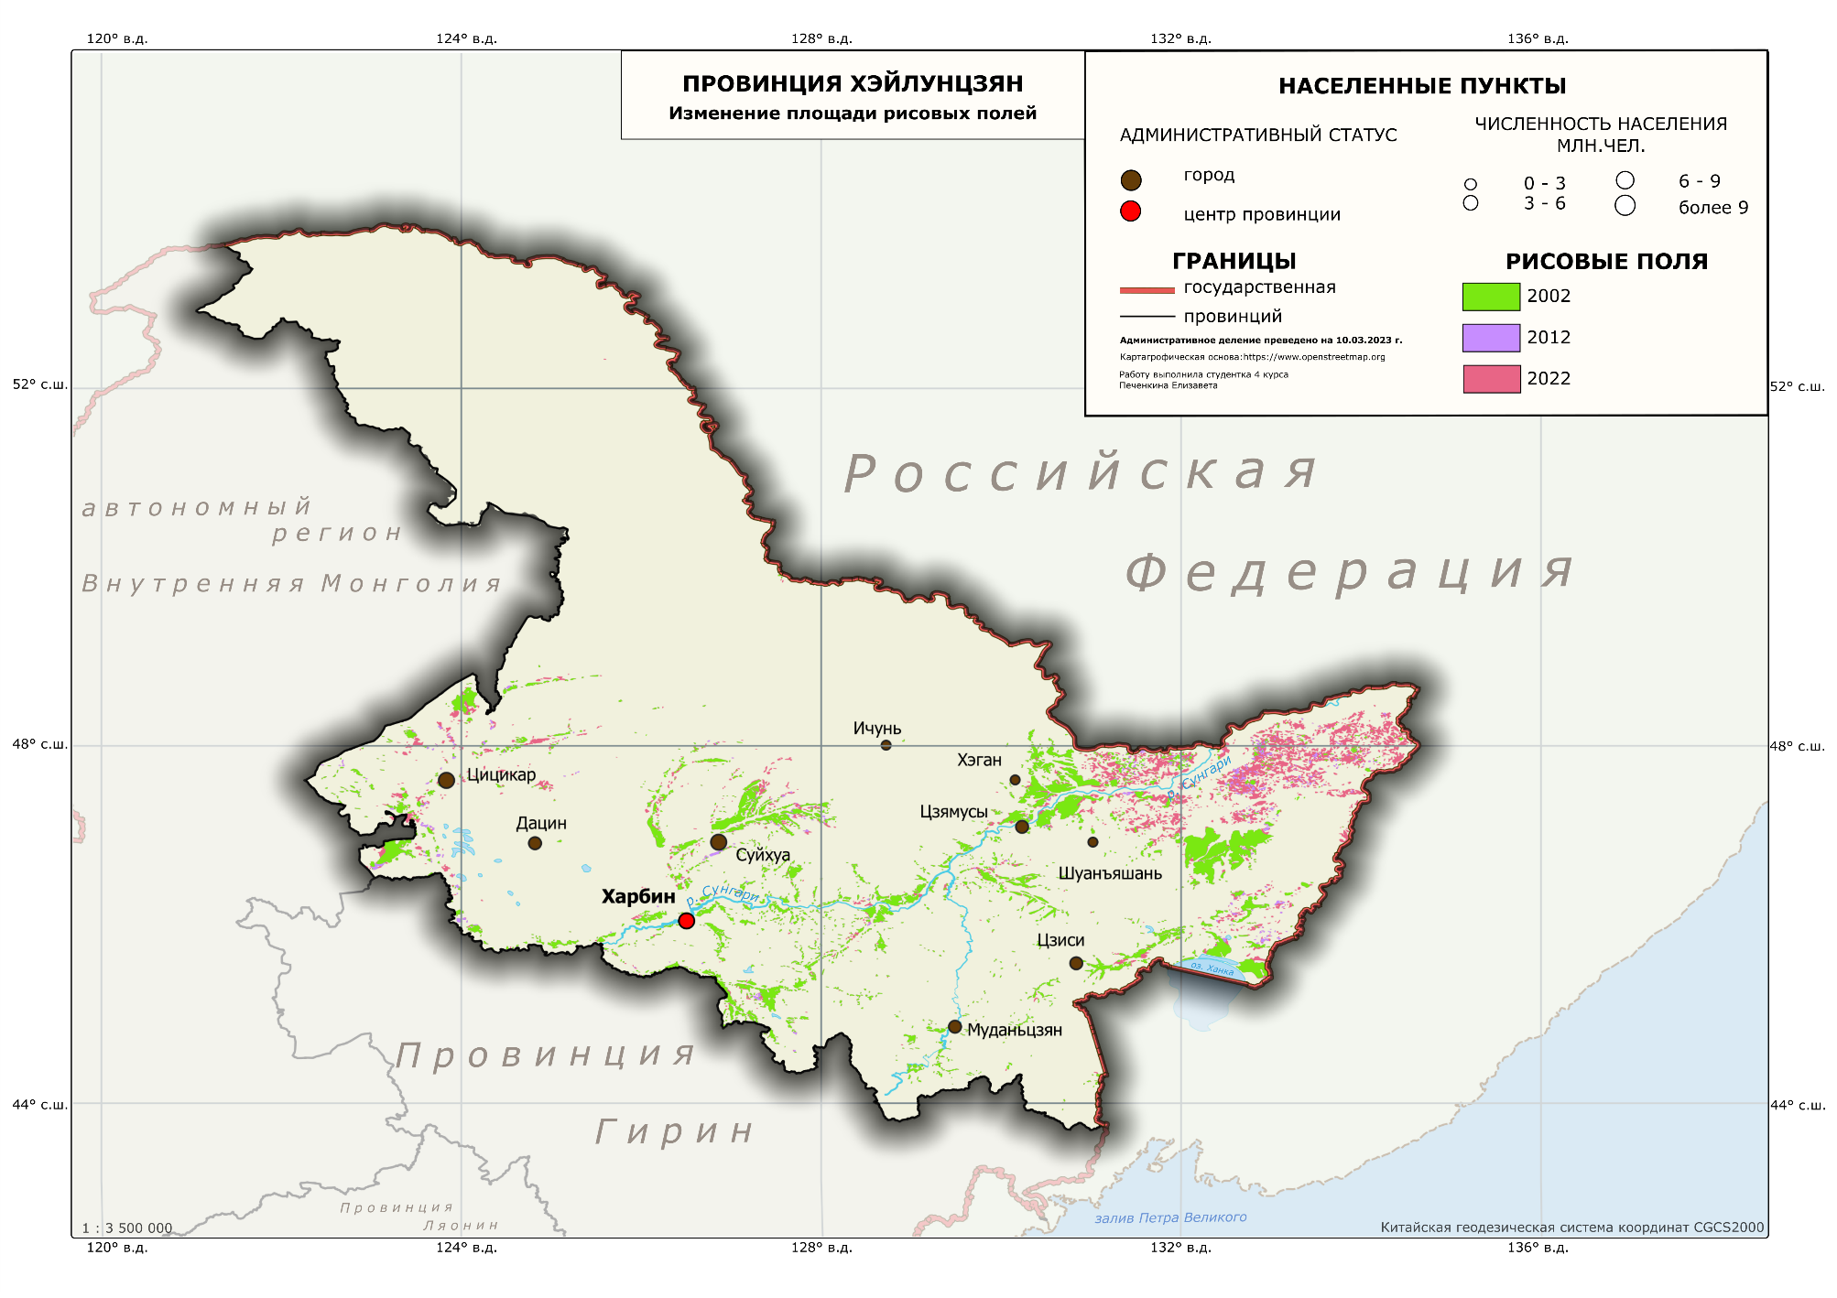
Провинция Хэйлунцзян. Изменение плоащди рисовых полей.

